TRABAJO DE CAMPO 1

Sistema de Administración Horaria de Colectivos - SAHC
Carpeta del proyecto: SAHC Transportes MJ S.A.

Versión 1.4

Profesor: Battaglia, Nicolas
Comisión: 3° A - Turno Noche

Alumno: Jorreto, Mariano N.

Índice

Índice 2
Historial de Revisión 6
Documento Visión 7
Introducción 7
Propósito 7
Alcance 7
Definiciones, Acrónimos y Abreviaciones 8
Descripción de Stakeholders y Usuarios 10
Resumen de Stakeholders 10
Entorno de usuario 10
Perfil de los Stakeholders 11
Descripción global del producto 14
Perspectiva del producto 14
Resumen de características 15
Suposiciones y dependencias 15
Descripción detallada del producto 16
Horarios de colectivos 16
Armado de planillas de horarios 16
Optimización de frecuencias de viajes 16
Planificación para días siguientes 17
Registro de viajes realizados 17
Monitoreo de tiempos de viajes 18
Vehículos 18
Asignación de colectivos para los viajes 18
Disponibilidad por mantenimiento / reparaciones 18
Avisos por falta de unidades 19
Choferes 19
Asignación de choferes para los viajes 19
Disponibilidad 19
Control de sus tareas 20
Avisos de falta de choferes 20
Restricciones 21
Otros requisitos del producto 21
Estándares aplicables 21
Propiedad Intelectual 21
Protección de Datos Personales (Habeas Data) 22
Requisitos de Sistema 23
Requisitos de Desempeño 24
Requisitos de Entorno 25
Requisitos de documentación 27
Manual de usuario 27
Ayuda en línea 27
Guías de Instalación, Configuración y Fichero Léame 27
Especificaciones de Casos de Uso 28
CU001 – Log-in 30
CU002 – Log-out 39
CU003 – Cambiar idioma 47
CU004 – Realizar backup 55
CU005 – Restaurar backup 63
CU006 – Alta idioma 71
CU007 – Modificar idioma 79
CU008 – Baja idioma 87
CU009 – Buscar usuario 95
CU010 – Alta usuario 103
CU011 – Modificar usuario 111
CU012 – Baja usuario 119
CU013 – Visualizar bitácora 127
CU014 – Buscar perfil 135
CU015 – Alta perfil 143
CU016 – Modificar perfil 151
CU017 – Baja perfil 159
CU018 – Verificar integridad BD 167
CU019 – Cargar formulario 175
CU020 – Buscar planillas 183
CU021 – Abrir detalle de planilla 191
CU022 – Imprimir planilla 199
CU023 – Generar planillas 207
CU024 – Asignar horarios a planillas 215
CU025 – Asignar vehículos a viajes 223
CU026 – Asignar choferes a viajes 231
CU027 – Completar planilla 239
CU028 – Generar alerta de insuficiencia 248
CU029 – Mostrar alertas de insuficiencia 256
CU030 – Buscar vehículo 264
CU031 – Alta vehículo 272
CU032 – Modificar vehículo 280
CU033 – Baja vehículo 288
CU034 – Eliminar planillas 296
CU035 – Buscar chofer 304
CU036 – Alta chofer 312
CU037 – Modificar chofer 320
CU038 – Baja chofer 328
CU039 – Registrar licencia de chofer 336
Mapa de navegación 344
Especificaciones adicionales 345
Prototipos de interfaces de usuario 346
Iniciar sesión 346
Formulario principal 347
Personalizar 347
Copia de seguridad 348
Idiomas 348
Usuarios 349
Bitácora 349
Perfiles 350
Planillas horarias 351
Detalle de planilla horaria 352
Vehículos 353
Choferes 353
Diagrama de clases global del sistema 354
Diagrama de componentes 356
DER global del sistema 357

Historial de Revisión

Fecha | Versión | Autor | Descripción
7/4/2018 | 1.0 | Mariano Jorreto | Versión inicial del documento
18/5/2018 | 1.1 | Mariano Jorreto | Agregado de casos de uso del negocio, mapa de navegación, prototipos de interfaces de usuario, diagrama de componentes, diagrama de clases global y DER global.
7/7/2018 | 1.2 | Mariano Jorreto | Mejor explicación de los flujos de los casos de uso funcionales principales. Corrección de las composiciones en los diagramas de clases.
19/7/2018 | 1.3 | Mariano Jorreto | Cambio de nombre de la clase Form a FormGeneral. Algunas correcciones en la descripción detallada del producto.
10/11/2018 | 1.4 | Mariano Jorreto | Inicio del balanceo con el sistema de los casos de uso del sistema.

Documento Visión

Introducción

Propósito
Este sistema permitirá a la empresa Transportes MJ S.A. poder informatizar la gestión de los horarios de los recorridos que realizan sus colectivos, así como también la asignación de vehículos y choferes para hacer cada viaje, de forma independiente para todas las líneas y ramales que posee la empresa. De esta manera se logrará una optimización que permitirá proveer un mejor servicio gracias a la automatización del cálculo de las frecuencias con las que se harán los viajes.
La gestión de asignación de vehículos y choferes para cada viaje se hará teniendo en cuenta la disponibilidad de dichos vehículos y los horarios laborales de los choferes.

Alcance
Las gestiones involucradas dentro del sistema son las siguientes:
- Armado de planillas de horarios: El sistema armará la planilla de horarios de cada colectivo, cada una de las cuales contendrá los horarios de los viajes que el mismo debe cumplir durante el día.
- Gestión de frecuencias de viajes: El sistema se encargará de calcular la frecuencia más óptima de cada recorrido que hacen los colectivos de la empresa, teniendo en cuenta que la misma varía de acuerdo al horario. Para ello se valdrá del historial de demanda y de la retroalimentación de los choferes.
- Asignación de vehículos: El sistema asignará un colectivo a cada viaje que deba hacerse, teniendo en cuenta su disponibilidad. La misma estará dada por los horarios que ya tenga asignados para otros viajes, la terminal en la que se encuentra, el tiempo de viaje hacia la terminal en la que deba empezar el recorrido, y los períodos de inactividad por mantenimiento de la unidad.
- Asignación de choferes: El sistema se encargará de asignar un chofer para cada viaje que se programe, de acuerdo a su disponibilidad. La misma estará dada por sus horarios laborales y ausencia por licencia o vacaciones.
- Avisos de insuficiencia de vehículos: El sistema dará avisos a determinados usuarios cuando no alcanzan los vehículos para cubrir las frecuencias recomendadas, para que la empresa se encargue de comprar más unidades y así satisfacer la demanda.
- Avisos de insuficiencia de choferes: El sistema dará avisos a determinados usuarios cuando no alcanzan los choferes necesarios para realizar los viajes programados para que la empresa analice la posibilidad de contratar más choferes.
Por otra parte, hay ciertos limitantes que tiene el sistema y son cruciales para su correcto funcionamiento.
Uno de ellos es la correcta conexión entre la computadora del usuario y el servidor de base de datos. Al ser un sistema de tipo cliente-servidor, todas las máquinas que ejecuten el sistema tendrán que conectarse a la base de datos ubicada en un servidor central que se encontrará en la sede central de la empresa.
También se debe tener un usuario creado y habilitado, con nombre de usuario y contraseña, que el usuario deberá introducir al ingresar al sistema.
Por último, el sistema contará con un sistema de validación de los datos guardados en la base de datos llamado Dígito Verificador. Para que cualquier persona pueda utilizar el sistema de forma confiable, la base de datos debe estar íntegra, es decir, que la verificación con el método mencionado anteriormente resulte satisfactoria.

Definiciones, Acrónimos y Abreviaciones
- Planilla de horarios: Es una tabla en forma de grilla que se imprime en un papel y se le entrega a los choferes de los colectivos al comenzar su jornada laboral. La misma contiene el detalle de los viajes que debe hacer durante ese día, con horarios de salida y horario estimado de llegada.
- Terminal: Dentro del contexto de los colectivos, es la instalación donde los colectivos inician o finalizan un viaje.
- Backup: Es un proceso que se utiliza para guardar toda la información que se dispone en el sistema hasta ese momento. Se realizará una copia de seguridad que se guardará en algún medio de almacenamiento externo, como por ejemplo un disco duro externo, pen drive, CD, DVD, etc., para posteriormente poder restaurar el sistema en caso de que se pierda información o se corrompan los datos.
- Bitácora: Es un registro oficial de eventos durante un período de tiempo en particular. Para los profesionales en seguridad informática es usado para registrar datos o información sobre quién, qué, cuándo, dónde y por qué (en inglés who, what, when, where y why, W5) ocurre un evento en un dispositivo particular o aplicación.
- Multilenguaje: Es una funcionalidad que permite al usuario de un sistema cambiar el idioma del mismo, para que se adecúe a sus preferencias.
- Dígito Verificador: Es un mecanismo de detección de errores y fraude utilizado para verificar la corrección manual de un dato por fuera de la aplicación que debería hacerlo. Generalmente consiste en uno o más caracteres alfanuméricos añadidos a los datos originales y calculados a partir de los mismos mediante un determinado algoritmo.
- LAN: Son las siglas de Local Area Network. Es la interconexión de varias computadoras y periféricos. Su aplicación más extendida es la interconexión de computadoras personales y estaciones de trabajo en oficinas, fábricas, etc., para compartir recursos e intercambiar datos y aplicaciones.
- Router: Es un dispositivo de hardware para la interconexión de red de computadoras. Normalmente sirve para conectar unas sedes a otras y permite asegurar el enrutamiento de datos entre redes o determinar la ruta que debe tomar el paquete de datos.
- Stakeholder: Desde el punto de vista de desarrollo de sistemas, es aquel individuo o entidad que está interesada en la realización de un proyecto o tarea, auspiciando el mismo ya sea por su poder de decisión o de financiamiento, o a través de su propio esfuerzo.
- VPN: Son las siglas de Virtual Private Network. Es una tecnología de red que permite una extensión de la red local sobre una red pública o no controlada, como por ejemplo Internet.
- Excepción: Desde el punto de vista del software, es una indicación de que ocurrió algún problema durante la ejecución de un programa. Dichas excepciones deben ser capturadas y manejadas por el sistema para evitar el bloqueo o cierre inesperado del programa en cuestión.

Descripción de Stakeholders y Usuarios

Resumen de Stakeholders
Usuarios Clave
Nombre | Descripción | Responsabilidad
Santiago Fernández Ruiz | Representante global de la empresa Transportes MJ S.A. | - Representa a todos los usuarios posibles del sistema.  - Seguimiento del desarrollo del proyecto.  - Aprueba requisitos y funcionalidades.

Resumen de Usuarios
Rol | Descripción | Nombre | Stakeholder
Encargados de terminal | Responsables de la administración de las terminales y de la distribución de planillas de horarios. | - Rafael Mora  - Rodrigo Casas  - etc… | Terminal
Jefe de choferes | Encargado de atender los requisitos de los choferes, entre ellos las solicitudes de licencia o vacaciones. | - Celia Bosch | Personal
Jefe de mantenimiento | Responsable del mantenimiento periódico y reparaciones a los colectivos. | - Adrián Hidalgo | Taller

Entorno de usuario
Todos los usuarios se encuentran en un establecimiento fijo de la empresa, ya sea la casa central o las terminales, y trabajan siempre desde ahí en su horario laboral habitual. No hay usuarios que trabajen desde otro lugar que no sea los mencionados.
Los usuarios de este sistema trabajarán sentados en su escritorio frente a una computadora que es personal de cada trabajador, desde donde manejarán el sistema para ejecutar sus tareas. Dichas computadoras cuentan con acceso libre a internet.
Para operar en el sistema, los usuarios deberán identificarse en la red de la organización introduciendo su nombre de usuario y contraseña. La red organizacional es una LAN con sistemas operativos Windows 10 edición Pro, el cual está ampliamente difundido y los usuarios conocen. Dicha LAN está conectada a la casa central usando una VPN a través de la conexión a internet que poseen. Luego, por medio de la interfaz de usuario del sistema operativo, tendrán acceso al sistema de administración horaria de colectivos. Para proceder a operar con él, deberán identificarse con el nombre de usuario y contraseña en el sistema, el cual, de acuerdo al perfil que posea este usuario, le presentará las opciones que puede utilizar.

Perfil de los Stakeholders
Gerente general:
Representante | Representante global de la empresa Transportes MJ S.A.
Descripción | Gerente general
Tipo | Usuario clave
Responsabilidad | Encargado de mostrar las necesidades de cada usuario del sistema. Además, lleva a cabo un seguimiento del desarrollo del proyecto y aprobación de los requisitos y funcionalidades del sistema.
Criterio de éxito | - Tener la capacidad de ofrecer un servicio a sus pasajeros de manera que ninguno de ellos tenga que dejar pasar un colectivo porque éste está demasiado lleno.  - Reducir al mínimo el error humano en la coordinación de viajes y asignación de vehículos y choferes.  - Informatizar la operatoria actual para que queden las operaciones registradas y de esa manera tener un mejor control.
Grado de participación | Alto.
Comentarios | Ninguno.

Encargados de terminal:
Representante | Terminal
Descripción | Responsable de todo lo que sucede en la terminal.
Tipo | Administrativo.
Responsabilidad | Encargado de administrar las terminales y repartir las planillas de horarios a los choferes cuando comienza la jornada laboral. También recibe las planillas de horarios firmadas por los inspectores con los viajes ya hechos y las envía a la casa central para archivarlas.
Criterio de éxito | - Generar las planillas de horarios automáticamente para luego imprimirlas y repartirlas a los choferes.  - Informatizar la operatoria de enviar las planillas de horarios completas a la casa central.
Grado de participación | Alto.
Comentarios | Ninguno.

Jefe de choferes:
Representante | Personal
Descripción | Superior al que reportan los choferes.
Tipo | Experto en manejo de personal.
Responsabilidad | Encargado de controlar las tareas de los choferes y atender sus inquietudes, entre ellas las solicitudes de licencias y vacaciones. También designa sus horarios laborales.
Criterio de éxito | - Facilitar la carga de licencias y vacaciones de los choferes.  - Visualizar de manera sencilla las actividades que realizaron determinados choferes.  - Recibir sugerencias de contratación de nuevos choferes.
Grado de participación | Medio.
Comentarios | Ninguno.

Jefe de mantenimiento:
Representante | Taller
Descripción | Responsable del taller mecánico de la empresa.
Tipo | Ingeniero electromecánico.
Responsabilidad | Encargado de realizar las reparaciones necesarias en los colectivos, así como también las tareas de mantenimiento periódicas.
Criterio de éxito | - Hacer que los períodos de tiempo que los colectivos tengan que estar en el taller sean comunicados instantáneamente.  - Quitar definitivamente un colectivo de circulación debido a alguna falla grave que no valga la pena arreglar.
Grado de participación | Bajo.
Comentarios | Ninguno.

Descripción global del producto

Perspectiva del producto
El producto a desarrollar es un sistema de administración horaria de los colectivos de la empresa Transportes MJ S.A., con la intención de informatizar el proceso de armado de las planillas de horarios que utilizan los colectivos para saber a qué hora deben comenzar un viaje y a qué hora deben llegar a destino. Las áreas a tratar por el sistema son: armado de las planillas de horarios, gestión de las frecuencias de los viajes, asignación de un vehículo y un chofer para cada viaje, y avisos para comprar colectivos y/o contratar más choferes.
Para el armado de las planillas de horarios se tendrá en cuenta el historial de demanda que tuvo ese ramal en esa determinada franja horaria. En caso de que haya ocurrido que algún colectivo no pudo subir a un pasajero por falta de espacio dentro de la unidad, el sistema será capaz de identificarlo para aumentar la frecuencia con la que pasarán los colectivos en ese horario y así evitar que queden pasajeros sin poder subir. Lo mismo sucederá en el caso contrario, cuando haya colectivos que completen el viaje habiendo llevado pocos pasajeros; el sistema reducirá la frecuencia en viajes futuros.
Una vez armadas las planillas de horarios para un determinado día, el sistema procederá a asignar colectivos y choferes para cada viaje que deba hacerse. Para ello, el sistema buscará la manera más óptima de manejarlo, priorizando las unidades que ya se encuentren en la terminal desde la cual se debe comenzar el viaje y, en caso de que falten unidades en ese lugar, se intentará hacer que se traslade algún otro colectivo sobrante de otra terminal cercana.
Podrán ocurrir casos donde la empresa no posea los colectivos necesarios para cubrir la frecuencia recomendada por el sistema, por lo que el mismo se encargará de dar aviso a los usuarios correspondientes para recomendarles que consigan más colectivos. Lo mismo ocurrirá cuando falten choferes.
También se desea tener un repositorio de datos confiable y seguro. Se espera que el sistema permita realizar un acceso a la información más racional y de esta forma que cada usuario acceda solo a la que resulta sensible para la tarea que desarrolla.

Resumen de características
Característica | Beneficio para el cliente
Horarios de colectivos | Administración de:  - Armado de planillas de horarios.  - Optimización de frecuencias de viajes.  - Planificación para días siguientes.  - Registro de viajes realizados.  - Monitoreo de tiempos de viajes.
Vehículos | Administración de:  - Asignación de colectivos para los viajes.  - Disponibilidad por mantenimiento / reparaciones.  - Avisos de falta de unidades.
Choferes | Administración de:  - Asignación de choferes para los viajes.  - Disponibilidad.  - Control de sus tareas.  - Avisos de falta de choferes.

Suposiciones y dependencias
El cálculo de las frecuencias de viajes estará basado únicamente en la información de los viajes pasados que ya tenga el sistema. Los mismos contendrán el tiempo total de viaje y la retroalimentación del chofer, que informará qué tan lleno estuvo el colectivo. El sistema no se conectará a ningún tipo de servicio externo para averiguar los datos previamente mencionados. Esto provocará que los primeros días o semanas que se use el sistema, los cálculos de las frecuencias puedan no ser tan buenos, solucionándose ese problema a medida que transcurra el tiempo y se generen más datos de viajes.
Los avisos que el sistema muestre informando que es conveniente adquirir nuevos colectivos serán meramente informativos. El sistema no contactará de ninguna manera a los fabricantes de colectivos, ni emitirá ninguna orden de compra ni nada por el estilo.

Descripción detallada del producto

Horarios de colectivos

Armado de planillas de horarios
Los encargados de repartir las planillas de horarios a los choferes, las cuales indican los viajes que deben realizar junto con sus horarios, pueden acceder al sistema y buscar cuál es la planilla que le corresponde. El sistema la mostrará en pantalla y ofrecerá la opción de imprimirla, para que de esa manera puedan llevársela los choferes.
Los horarios indicados en esas planillas son producto del cálculo hecho en el apartado “Optimización de frecuencias de viajes”.

Optimización de frecuencias de viajes
Para armar las planillas de horarios, el sistema analiza los datos de viajes de días anteriores y determina qué hacer con la frecuencia de los viajes que haya que hacer en un determinado día. Si se detecta que en los días anteriores hubo pasajeros que en una determinada franja horaria no pudieron subir al colectivo porque éste se encontraba demasiado lleno, el sistema aumentará el número de colectivos que comenzaran el recorrido desde su terminal de inicio en dicha franja horaria, haciendo que sea menos probable que queden pasajeros sin poder viajar.
Lo contrario sucederá si se informa que uno o más viajes llegaron a destino sin haber transportado una cantidad suficiente de pasajeros; el sistema detectará eso y hará que durante esa franja horaria se despache una menor cantidad de colectivos.
Este proceso analiza esos datos teniendo en cuenta los días de la semana que afecta, es decir que por ejemplo no comparará datos de un día laboral con uno de un fin de semana ya que se sabe que el flujo de gente que viaja no es el mismo y por lo tanto los datos no son comparables. Existirán 3 grupos de días en los cuales se calcularán las frecuencias de forma independiente, los cuales son:
- Días hábiles.
- Sábados.
- Domingos y feriados.
A su vez, cada día se divide en franjas horarias de 2 horas de duración. Por lo tanto, el sistema calculará la frecuencia adecuada comparando solamente las mismas franjas horarias de días anteriores que correspondan al mismo grupo.
Cabe destacar que la frecuencia final puede verse afectada por la disponibilidad de los colectivos o de los choferes. Si no existen suficientes vehículos o choferes para cumplir con la frecuencia calculada, la misma se ajustará a los vehículos o choferes que estén disponibles.

Planificación para días siguientes
Los usuarios con los permisos adecuados pueden visualizar las planillas de horarios para días posteriores al actual. De esa manera pueden informar a los choferes los horarios y lugares donde deben presentarse a trabajar, además de prever el traslado de algún vehículo que sea requerido en una terminal y no se encuentre ahí al finalizar el día anterior.

Registro de viajes realizados
Cuando un viaje llega a su destino, el chofer le entrega su planilla de horarios a un inspector para que éste anote el horario real de llegada del colectivo en la fila correspondiente a ese viaje. Además, el inspector marcará en otra columna qué tan lleno estuvo el colectivo durante ese viaje, información que le preguntará al chofer y que será una de las siguientes opciones:
- Totalmente lleno (no pudo subir más pasajeros).
- Moderado (con pasajeros parados pero sin dejar de subir gente).
- Mayormente vacío (todos los pasajeros sentados).
Esa planilla será devuelta al chofer en caso de que le queden viajes pendientes, proceso que se repetirá cuando llegue a su próximo destino. En caso de que no le queden viajes pendientes en esa jornada laboral, la planilla será entregada al encargado de la terminal en la que se encuentre. El encargado de la terminal se ocupará de cargar en el sistema los datos que figuran en la planilla. De esa forma, se guarda un registro informático de los viajes realizados.

Monitoreo de tiempos de viajes
Los supervisores de los choferes pueden visualizar cuánto se desfasaron los tiempos de viaje reales respecto a los estimados, y así tener un mejor control de sus comportamientos.
Los tiempos de viaje estimados serán calculados por el sistema realizando el promedio del tiempo real de los viajes de los últimos meses para cada franja horaria, ya que el tráfico no es el mismo durante el transcurso del día.

Vehículos

Asignación de colectivos para los viajes
Luego de definirse los viajes que se realizarán en una determinada fecha para un ramal en particular, el sistema asigna colectivos para cada uno de esos viajes. El criterio utilizado para la asignación es la ubicación de los mismos en el momento de tener que comenzar un viaje. Si se estima que un vehículo se encontrará en una terminal en un determinado momento, éste tendrá prioridad para ser asignado al próximo viaje que parta desde ese lugar.
En caso de que no haya suficientes colectivos en la terminal para cubrir los viajes que tengan que partir desde allí, el sistema buscará en las demás terminales si hay algún colectivo sin viaje asignado para ese horario y lo asignará para el viaje de la terminal en cuestión. En ese caso, se comenzará buscando colectivos en terminales cercanas e irá buscando en terminales más lejanas en caso de no encontrar alguno libre, para así minimizar la distancia de traslado de un colectivo vacío.

Disponibilidad por mantenimiento / reparaciones
Los usuarios que posean los permisos adecuados (generalmente el jefe de mantenimiento del taller mecánico) podrán asentar en el sistema que un colectivo necesita ser sacado de circulación para hacerle tareas de mantenimiento periódico o reparaciones. Para ello registrará la fecha de ingreso al taller y la duración de la tarea que deban hacerle. Durante ese período, el sistema no contará con dicho vehículo para asignarlo a viajes. Si para dicho período el vehículo en cuestión ya se encuentra asignado a viajes futuros, el sistema recalculará esos viajes sin tener en cuenta a ese vehículo.

Avisos por falta de unidades
Si al realizar el cálculo de los horarios óptimos de los viajes el sistema determina que no hay suficiente cantidad de vehículos para poder realizarlos, se generará una alerta que verán los usuarios competentes cuando inicien sesión en el sistema. Dicha alerta constará de un mensaje recomendando que se adquieran nuevos colectivos para que esa persona tome la acción que considere adecuada.

Choferes

Asignación de choferes para los viajes
Luego de definirse los viajes que se realizarán en una determinada fecha para un ramal en particular, y habiendo asignado colectivos para esos viajes, el sistema asigna los choferes que conducirán esos colectivos. Cada colectivo tiene uno o más choferes preferentes para que los conduzcan, ya que siempre es conveniente que cada chofer maneje el mismo colectivo. Esto se debe a que una persona que conoce bien su vehículo puede desempeñarse mejor en el tránsito. Por este motivo, al asignar un chofer se intentará que sea uno de estos, y si eso no es posible se buscará cualquier otro.

Disponibilidad
Cada chofer trabajará un máximo de 10 horas diarias, y el sistema tendrá esto en cuenta al momento de asignarlos para los viajes. Esto significa que si un chofer comienza su primer viaje del día a una determinada hora, el sistema lo tendrá en cuenta para asignarlo a los viajes cuya hora estimada de llegada no supere las 10 horas desde ese mencionado comienzo del primer viaje.
Además, los choferes tendrán un mínimo de 15 minutos para descansar en la terminal una vez concluido un viaje. El sistema no asignará a ese chofer para comenzar otro viaje sin dejar dicha ventana de 15 minutos desde la hora estimada de llegada del viaje que acaba de hacer.
Como todo empleado, los choferes gozan de días de vacaciones y licencias, las cuales serán cargadas en el sistema (preferentemente con anticipación) para que no se los asigne a los viajes que haya que realizar. Si se carga una licencia para un chofer y la misma afecta alguna planilla horaria correspondiente a 2 días (o más) posteriores al actual donde dicho chofer se encuentre asignado, el sistema eliminará las planillas generadas desde ese día en adelante para que luego sean recalculadas sin tener en cuenta al mencionado chofer. En caso de que la licencia afecte planillas del día actual o del día siguiente, será responsabilidad de la empresa conseguir un chofer suplente para que realice esos viajes ya programados.

Control de sus tareas
Debido a que todos los viajes que se realizan quedan registrados en el sistema, con horario de partida y horario real de llegada, los jefes de los choferes pueden controlar fácilmente el trabajo de sus dirigidos. Para ello se valdrán de la búsqueda de viajes realizados incorporada en el sistema y podrán aplicar filtros por fecha y chofer para buscar la información de los viajes que realizaron y así revisar su performance.

Avisos de falta de choferes
Si al realizar el cálculo de los horarios óptimos de los viajes el sistema determina que no hay suficiente cantidad de choferes para poder realizarlos, se generará una alerta que verán los usuarios competentes cuando inicien sesión en el sistema. Dicha alerta constará de un mensaje recomendando que se contraten nuevos choferes para que esa persona tome la acción que considere adecuada.

Restricciones

Otros requisitos del producto
Todos los requisitos del sistema están especificados en los puntos “Estándares Aplicables”, “Requisitos de Sistema”, “Requisitos del Desempeño” y “Requisitos de Entorno” del presente documento.

Estándares aplicables
Dentro de la legislación de la República Argentina, los aspectos que alcanzan a este proyecto son:
- Ley 11.723 (Ley de Propiedad Intelectual)
- Decreto 165/94 (Decreto de Propiedad Intelectual)
- Ley 25.036 (Modificación de Ley 11.723)
- Ley 24.870 (Ley de Derechos de Autor)
- Ley 25.326 (Ley de Protección de Datos Personales)
- Decreto 1558/01 (Decreto de Protección de Datos Personales)

Propiedad Intelectual
Este software está protegido por el artículo 1 de la Ley 11.723 de Propiedad Intelectual y Derechos de Autor, y su modificación Ley 25.036; que comprende entre otras cosas a los programas de computación fuente y objeto; las compilaciones de datos o de otros materiales. La ley responde al ingenio, esfuerzo y trabajo intelectual de su autor, quien posee el derecho a ser remunerado por dicho esfuerzo, y debe gozar de la seguridad de que su obra no será utilizada por otras personas para lucrar con el trabajo ajeno.
En el caso puntual del desarrollo del Sistema de Administración Horaria de Colectivos (SAHC) Transportes MJ S.A., tanto el código fuente como el producto final y la documentación del proyecto serán registrados en el Registro de Patentes y Marcas a nombre de Mariano Nicolas Jorreto (desarrollador del sistema), y se le otorgarán a Transportes MJ S.A. las licencias necesarias para su uso y las copias en digital del instalador del producto.
Estas copias y licencias implican una serie de restricciones para Transportes MJ S.A.:
“Quien haya recibido de los autores o de sus derecho-habientes de un programa de computación una licencia para usarlo, podrá reproducir una única copia de salvaguardia de los ejemplares originales del mismo.
Dicha copia deberá estar debidamente identificada, con indicación del licenciado que realizó la copia y la fecha de la misma. La copia de salvaguardia no podrá ser utilizada para otra finalidad que la de reemplazar el ejemplar original del programa de computación licenciado si ese original se pierde o deviene inútil para su utilización.”.
El cliente deberá contar con las licencias adquiridas legalmente y genuinas del software de soporte para este sistema, ya sean del sistema operativo (Windows 10 Pro), motor de base de datos (SQL Server 2016 Enterprise) u otros componentes adicionales en cada una de las computadoras en las que sea instalado.

Protección de Datos Personales (Habeas Data)
Los datos personales de los choferes y usuarios del sistema quedan protegidos ante la Ley 25.326 que “tiene por objeto la protección integral de los datos personales asentados en archivos, registros, bancos de datos, u otros medios técnicos de tratamiento de datos, sean éstos públicos, o privados destinados a dar informes, para garantizar el derecho al honor y a la intimidad de las personas, así como también el acceso a la información que sobre las mismas se registre, de conformidad a lo establecido en el artículo 43, párrafo tercero de la Constitución Nacional.”.
“Los archivos de datos no pueden tener finalidades contrarias a las leyes o a la moral pública.”.
“El responsable o usuario del archivo de datos debe adoptar las medidas técnicas y organizativas que resulten necesarias para garantizar la seguridad y confidencialidad de los datos personales, de modo de evitar su adulteración, pérdida, consulta o tratamiento no autorizado, y que permitan detectar desviaciones, intencionales o no, de información, ya sea que los riesgos provengan de la acción humana o del medio técnico utilizado.”.

Requisitos de Sistema
Para el correcto funcionamiento de nuestro sistema, el cliente, Transportes MJ S.A., deberá contar con computadoras que tengan como mínimo las siguientes características:
Computadoras cliente
Componente | Características
Procesador | Quad-core 3 GHz
Memoria | 4GB DDR3 Dual-Channel 800MHz
Disco rígido | 300MB de espacio libre
Unidad óptica | DVD-RW
Monitor (resolución mínima) | 1024 x 768 px
Sistema operativo | Windows 10 edición Pro

Servidor principal
Componente | Características
Procesador | Intel Xeon E3-1225 v5 8M, 3,3GHz
Memoria | 16GB DDR4 2133Mhz
Disco rígido | 1TB 7200 RPM SATA 6 Gbps
Unidad óptica | DVD-RW
Monitor | -------
Sistema operativo | Windows Server 2016
Base de datos | SQL Server 2016 edición Enterprise

El servidor se ubicará en la casa central de Transportes MJ, y en el mismo estará la base de datos a la cual accederán todas las computadoras de la empresa que contengan este sistema. Para poder interconectar las terminales entre sí, utilizando las conexiones a internet que actualmente algunas poseen y otras instalarán, habrá que configurar una VPN entre ellas.

Requisitos de Desempeño
Para que el sistema pueda funcionar correctamente y sin errores, se deberá contar con la siguiente infraestructura de red como mínimo.
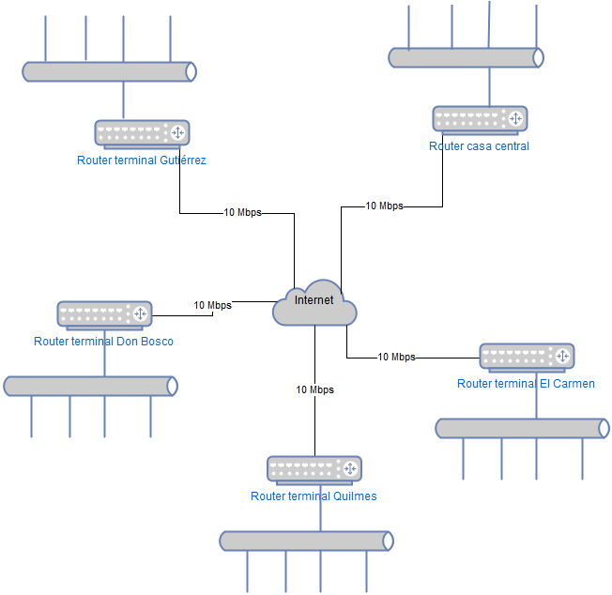
En cuanto a la conectividad, los routers y la conexión a internet permitirán la comunicación de las computadoras entre sí, y el acceso de las mismas al servidor central. En la casa central será necesario agregar un switch de 8 bocas, ya que al agregar el servidor, el router no alcanza con sus 4 bocas disponibles para las 4 computadoras y la impresora de red que conformarán la red LAN en un principio.
Este es el diagrama de red que deberá tener la casa central:
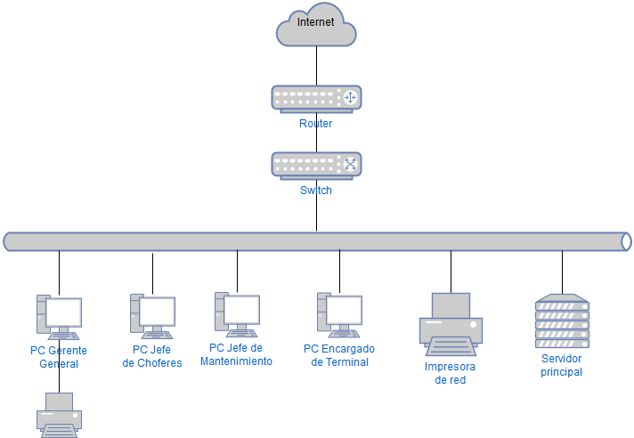
Este es el diagrama de red que deberá tener cada una de las terminales de Transportes MJ:
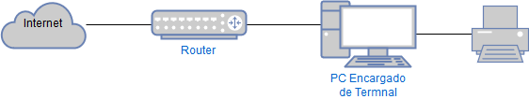

Requisitos de Entorno
Es requisito de este sistema que todo usuario que interactúe con el mismo posea conocimientos básicos de informática y de uso básico de manejo de PC bajo el entorno de sistemas operativos Windows 10 en el caso de los usuarios comunes (Gerente General, Jefe de Choferes, Jefe de Mantenimiento y Encargados de Terminales), y conocimientos de sistemas operativos para servidores (Windows Server 2016) y de motores de base de datos (SQL Server 2016) para el caso del administrador del sistema.
La persona que administrará el sistema deberá poseer conocimiento acerca de cuáles son las funciones del mismo, cómo asignarlas (permisos, por ejemplo). Dicha tarea será llevada a cabo por el Ing. Javier Nogueira, quien tiene todos estos conocimientos acerca de la operatoria de la empresa.
En cuanto a la seguridad del sistema, registro de accesos, backups de la base de datos, el sistema contará con formas sencillas y amigables de acceder a dichas opciones, por lo que no se verán complicaciones al realizarlas.
Respecto a la configuración del servidor y de la base de datos, el Ing. Javier Nogueira dice tener todos los conocimientos necesarios sobre estos temas, y por lo tanto será él el encargado de realizar esas tareas.
En cuanto al funcionamiento del sistema en la operatoria de la empresa, todo el personal cuenta con experiencia en sus roles dentro de la empresa, y cómo realizar sus tareas; conocen cuáles son los procedimientos, y les será fácil ver representadas sus funciones dentro del nuevo sistema ya que las mismas estarán bien claras, y además fueron especificadas por los representantes de la empresa basados en la operatoria actual.

Requisitos de documentación

Manual de usuario
Para confeccionar el manual de usuario se usará el programa Microsoft Word 2010 incluido en cualquiera de los paquetes de Microsoft Office 2010. El manual contendrá ilustraciones de capturas de pantalla que serán tomadas usando la captura de pantalla de Windows, para luego ser pegadas en el Paint, retocadas si es necesario y finalmente insertadas en el archivo de Word.
Una vez finalizado el manual, el mismo será impreso y encuadernado en una imprenta, haciendo la cantidad de copias que sean necesarias.

Ayuda en línea
La ayuda en línea será en formato Web y estará disponible solamente dentro del ámbito de la red de Transportes MJ S.A., no pudiendo acceder desde cualquier otro ámbito externo. La URL de la ayuda será http://ayudasahc.transportesmj.com. El sistema tendrá una opción para acceder directamente a la ayuda haciendo clic en un menú y se abrirá la ayuda en el navegador web configurado por defecto.

Guías de Instalación, Configuración y Fichero Léame
Tanto la guía de instalación como la guía de configuración estarán incluidas en el manual de usuario impreso. Las mismas se encontrarán en el principio del manual para ser lo primero que vea el usuario y pueda instalar y configurar el sistema sin problemas.
El fichero Léame se copiará al equipo cuando se ejecute el archivo de instalación del sistema. Una vez finalizada la instalación, aparecerá un checkbox con la opción “Ver fichero Léame”, tildada por defecto. Si al hacer clic en Finalizar esta opción sigue tildada, se abrirá el archivo Léame, que será un simple archivo de texto (en formato .txt).

Especificaciones de Casos de Uso

El listado de casos de uso que se tendrán en cuenta en este sistema es el siguiente:
- Administración del sistema
  - Administrar sistema
    - CU001 – Log-in
    - CU002 – Log-out
    - CU003 – Cambiar idioma
    - CU004 – Realizar backup
    - CU005 – Restaurar backup
    - CU018 – Verificar integridad BD
    - CU019 – Cargar formulario
  - Administrar idioma
    - CU006 – Alta idioma
    - CU007 – Modificar idioma
    - CU008 – Baja idioma
  - Administrar usuarios
    - CU009 – Buscar usuario
    - CU010 – Alta usuario
    - CU011 – Modificar usuario
    - CU012 – Baja usuario
  - Bitácora
    - CU013 – Visualizar bitácora
  - Administrar perfiles de usuario
    - CU014 – Buscar perfil
    - CU015 – Alta perfil
    - CU016 – Modificar perfil
    - CU017 – Baja perfil
- Gestión de horarios de colectivos
  - Gestión de planillas de horarios
    - CU020 – Buscar planillas
    - CU021 – Abrir detalle de planilla
    - CU022 – Imprimir planilla
    - CU023 – Generar planillas
    - CU024 – Asignar horarios a planillas
    - CU025 – Asignar vehículos a viajes
    - CU026 – Asignar choferes a viajes
    - CU027 – Completar planilla
    - CU028 – Generar alerta de insuficiencia
    - CU029 – Mostrar alertas de insuficiencia
    - CU034 – Eliminar planillas
  - Gestión de vehículos
    - CU030 – Buscar vehículo
    - CU031 – Alta vehículo
    - CU032 – Modificar vehículo
    - CU033 – Baja vehículo
  - Gestión de choferes
    - CU035 – Buscar chofer
    - CU036 – Alta chofer
    - CU037 – Modificar chofer
    - CU038 – Baja chofer
    - CU039 – Registrar licencia de chofer

CU001 – Log-in

Historial de revisión
Fecha | Versión | Descripción | Autor
8/4/2018 | 1.0 | Creación de la especificación | Mariano Jorreto
3/6/2018 | 1.1 | Agregado de alertas de insuficiencia | Mariano Jorreto
10/11/2018 | 1.2 | Balanceo con el sistema | Mariano Jorreto
11/11/2018 | 1.3 | Balanceo con el sistema | Mariano Jorreto

Objetivo
El usuario iniciará sesión en el sistema.
Precondiciones
- El sistema deberá estar iniciado.
- El usuario no deberá tener sesión iniciada en el sistema.
Poscondiciones
- El usuario obtiene acceso a la pantalla principal del sistema con las opciones de la aplicación que esté autorizado a ver según sus permisos.
- El acceso del usuario al sistema queda registrado en la bitácora.
Disparadores
- El usuario hizo clic en el archivo ejecutable del sistema o un acceso directo al mismo.
Puntos de extensión y condiciones
Ninguno.

Gráfico del caso de uso

Flujo normal
- El sistema muestra al usuario la pantalla de Iniciar Sesión en el idioma predefinido (español).
- El usuario ingresa su nombre de usuario y contraseña, ocultando la clave ingresada mostrando los caracteres de contraseña predeterminados por cada carácter tipeado por el usuario.
- El usuario presiona el botón Aceptar.
- El sistema verifica que el usuario no haya dejado alguno de los dos campos en blanco.
- El sistema encripta la contraseña ingresada y recupera los datos del usuario que coincida con el nombre de usuario y contraseña ingresados.
- El sistema recupera los permisos del usuario y verifica que pueda iniciar sesión.
- El sistema que la base de datos esté íntegra (CU018 – Verificar integridad BD).
- El sistema obtiene las alertas que el usuario debe visualizar según su perfil (CU029 – Mostrar alertas de insuficiencia).
- El sistema registra en la bitácora el acceso del usuario al sistema.
- El sistema cierra la pantalla de Iniciar Sesión y carga la pantalla de menú principal en el idioma del usuario y con las opciones que el usuario pueda acceder según sus permisos (CU019 – Cargar formulario).

Flujo alternativo 1
- Si el usuario presiona el botón Cancelar en cualquier momento previo al paso 3 del flujo normal, el sistema cierra la pantalla de Iniciar Sesión.
- El sistema finaliza su ejecución.

Flujo alternativo 2
- Si el en paso 4 del flujo normal el sistema detecta que se dejó algún campo en blanco, el sistema muestra al usuario un mensaje de error informándole que dichos campos son obligatorios.
- Se vuelve al punto 2 del flujo normal.

Flujo alternativo 3
- Si en el paso 5 del flujo normal el sistema detecta que no existe un usuario con que coincida con el nombre de usuario y contraseña ingresados, el sistema muestra al usuario un mensaje de error informándole que las credenciales son erróneas.
- Se vuelve al punto 2 del flujo normal.

Flujo alternativo 4
- Si en el paso 6 del flujo normal el sistema detecta que el usuario no tiene permisos para acceder al sistema, el sistema muestra al usuario un mensaje de error informándole que no puede acceder.
- Se vuelve al punto 2 del flujo normal.

Flujo alternativo 5
- Si en el paso 7 del flujo básico el sistema detecta que la base de datos no está íntegra, el sistema muestra al usuario un mensaje de error informándole que hay un error de consistencia en la base de datos y que se contacte con el administrador.
- Se continúa desde el punto 8 del flujo normal.

Diagrama de clase

Diagrama de secuencia

DER

CU002 – Log-out

Historial de revisión
Fecha | Versión | Descripción | Autor
28/4/2018 | 1.0 | Creación de la especificación | Mariano Jorreto
8/6/2018 | 1.1 | Corrección del diagrama de secuencia | Mariano Jorreto
11/11/2018 | 1.2 | Balanceo con el sistema | Mariano Jorreto
11/11/2019 | 1.3 | Balanceo con el sistema | Mariano Jorreto

Objetivo
Se cerrará la sesión del usuario en el sistema.
Precondiciones
- El usuario deberá tener sesión iniciada en el sistema.
Poscondiciones
- La sesión del usuario en el sistema queda finalizada.
- El cierre de la sesión queda registrado en la bitácora.
- El sistema queda mostrando la pantalla de Iniciar Sesión.
Disparadores
- El usuario hizo clic en la opción de menú “Cerrar Sesión”.
Puntos de extensión y condiciones
Ninguno.

Gráfico del caso de uso

Flujo normal
- El usuario selecciona la opción Cerrar Sesión del menú principal (Sistema -> Cerrar sesión).
- El sistema graba el cierre de sesión en la bitácora.
- El sistema cierra todos los formularios del sistema que estuvieran abiertos.
- El sistema se reinicia para mostrar nuevamente el formulario de Iniciar Sesión.

Diagrama de clase

Diagrama de secuencia

DER

CU003 – Cambiar idioma

Historial de revisión
Fecha | Versión | Descripción | Autor
29/4/2018 | 1.0 | Creación de la especificación | Mariano Jorreto
11/11/2018 | 1.1 | Balanceo con el sistema | Mariano Jorreto
11/11/2019 | 1.2 | Balanceo con el sistema | Mariano Jorreto

Objetivo
El usuario cambiará el idioma en el que desea ver los textos del sistema.
Precondiciones
- El usuario deberá tener sesión iniciada en el sistema.
Poscondiciones
- Las pantallas del sistema son mostradas en el idioma seleccionado por el usuario y el mismo será utilizado para las próximas pantallas que abra.
- Queda establecido este idioma como el predefinido para el usuario.
Disparadores
- El usuario hizo clic en la opción de menú “Cambiar idioma”.
Puntos de extensión y condiciones
Ninguno.

Gráfico del caso de uso

Flujo normal
- El usuario ingresa a la pantalla de configuración a través del menú principal (Opciones -> Personalizar).
- El sistema muestra el formulario de Personalización (CU019 – Cargar formulario).
- El usuario selecciona el idioma de su preferencia del listado de idiomas disponible en la lista desplegable “Idioma”.
- El usuario presiona el botón Aceptar.
- El sistema guarda el idioma elegido como nuevo idioma de preferencia del usuario.
- El sistema guarda la operación en la bitácora.
- El sistema modifica todas las pantallas que el usuario tuviera abiertas mostrando sus textos en el nuevo idioma.
- El sistema cierra el formulario de Personalización.

Flujo alternativo 1
- Si en el paso 4 del flujo normal el usuario presiona el botón Cancelar, el sistema cierra el formulario de Personalización sin realizar ningún cambio.

Diagrama de clase

Diagrama de secuencia

DER

CU004 – Realizar backup

Historial de revisión
Fecha | Versión | Descripción | Autor
29/4/2018 | 1.0 | Creación de la especificación | Mariano Jorreto
17/11/2018 | 1.1 | Balanceo con el sistema | Mariano Jorreto
16/11/2019 | 1.2 | Balanceo con el sistema | Mariano Jorreto

Objetivo
El administrador realizará un backup (copia de seguridad) de la base de datos.
Precondiciones
- El usuario deberá tener sesión iniciada en el sistema.
- El usuario deberá contar con permisos de Administrador.
Poscondiciones
- Una copia de seguridad de los datos en la base de datos queda guardada en el medio de almacenamiento elegido por el usuario.
Disparadores
- El usuario hizo clic en la opción de menú “Copia de seguridad”.
Puntos de extensión y condiciones
- La base de datos tiene que estar íntegra para realizar esta operación.

Gráfico del caso de uso

Flujo normal
- El administrador ingresa a la pantalla de copia de seguridad a través del menú principal (Opciones -> Copia de seguridad).
- El sistema muestra el formulario de Copia de seguridad (CU019 – Cargar formulario).
- El administrador presiona el botón “Crear copia de seguridad”.
- El sistema muestra una pantalla para elegir el destino donde se creará la copia de seguridad (disco local, unidad extraíble, etc.).
- El administrador elige una ubicación y presiona el botón Seleccionar.
- El sistema crea una copia de seguridad de la base de datos en el medio elegido por el usuario.
- El sistema registra en la bitácora que se realizó una copia de seguridad.
- El sistema informa al usuario que la operación se realizó con éxito.

Flujo alternativo 1
- Si en el paso 5 del flujo normal el usuario no hubiere seleccionado la ubicación para guardar el archivo de backup, el sistema le informa al administrador que debe hacerlo para poder continuar.
- Se vuelve al paso 3 del flujo normal.

Flujo alternativo 2
- Si en el paso 6 del flujo normal el sistema no pudiera crear exitosamente la copia de seguridad en el destino elegido, el sistema muestra un mensaje al administrador informando el error.
- El sistema registra en la bitácora que hubo un intento fallido de realizar una copia de seguridad.
- Se continúa desde el punto 3 del flujo normal.

Diagrama de clase

Diagrama de secuencia

DER

CU005 – Restaurar backup

Historial de revisión
Fecha | Versión | Descripción | Autor
29/4/2018 | 1.0 | Creación de la especificación | Mariano Jorreto
22/11/2018 | 1.1 | Balanceo con el sistema | Mariano Jorreto
16/11/2019 | 1.2 | Balanceo con el sistema | Mariano Jorreto

Objetivo
El administrador restaurará un backup (copia de seguridad) de la base de datos que haya realizado previamente.
Precondiciones
- El usuario deberá tener sesión iniciada en el sistema.
- El usuario deberá contar con permisos de Administrador.
- El administrador deberá poseer un archivo de backup previamente realizado por el sistema.
Poscondiciones
- La base de datos queda restaurada con los datos que contiene el backup usado.
- La sesión del usuario en el sistema queda finalizada.
Disparadores
- El usuario hizo clic en la opción de menú “Copia de seguridad”.
Puntos de extensión y condiciones
Ninguno.

Gráfico del caso de uso

Flujo normal
- El administrador ingresa a la pantalla de copia de seguridad a través del menú principal (Opciones -> Copia de seguridad).
- El sistema muestra el formulario de Copia de seguridad (CU019 – Cargar formulario).
- El administrador presiona el botón Examinar de la sección “Restaurar copia de seguridad”.
- El sistema muestra una pantalla para seleccionar el archivo de backup que se usará para la restauración.
- El administrador selecciona el archivo de backup y presiona el botón Abrir.
- El sistema cierra la ventana para elegir el archivo de backup.
- El sistema completa la ruta del archivo elegido en el campo de texto correspondiente.
- El usuario presiona el botón “Restaurar copia de seguridad”.
- El sistema muestra una alerta advirtiendo al administrador que todos los datos de la base de datos serán sobrescritos y le pregunta si está seguro de querer continuar.
- El administrador presiona el botón “Sí”.
- El sistema restaura la base de datos con lo que hay en el archivo de backup seleccionado por el administrador.
- El sistema registra en la bitácora que se realizó la restauración satisfactoriamente.
- El sistema informa al usuario que la operación se realizó con éxito y que será necesario que vuelva a ingresar al sistema.
- El usuario presiona el botón “OK”.
- El sistema cierra la sesión del usuario (CU002 – Log-out).

Flujo alternativo 1
- Si en el paso 8 del flujo normal el usuario no hubiere seleccionado el archivo de backup a restaurar, el sistema le informa al administrador que debe hacerlo para poder continuar.
- Se vuelve al paso 3 del flujo normal.

Flujo alternativo 2
- Si en el paso 10 del flujo normal el administrador presiona el botón “No”, se vuelve al paso 8 del flujo normal.
Diagrama de clase

Diagrama de secuencia

DER

CU006 – Alta idioma

Historial de revisión
Fecha | Versión | Descripción | Autor
30/4/2018 | 1.0 | Creación de la especificación | Mariano Jorreto
22/11/2018 | 1.1 | Balanceo con el sistema | Mariano Jorreto
16/11/2019 | 1.2 | Balanceo con el sistema | Mariano Jorreto

Objetivo
El administrador configurará un nuevo idioma en el sistema para que luego sea usado por cualquier otro usuario si así lo prefiere.
Precondiciones
- El usuario deberá tener sesión iniciada en el sistema.
- El usuario deberá contar con permisos de Administrador.
Poscondiciones
- Un nuevo idioma queda creado y disponible como opción para cada usuario.
Disparadores
- El usuario hizo clic en la opción de menú “Idiomas”.
Puntos de extensión y condiciones
Ninguno.

Gráfico del caso de uso

Flujo normal
- El administrador ingresa a la pantalla de idiomas a través del menú principal (Administrar -> Idiomas).
- El sistema muestra el formulario de Idiomas (CU019 – Cargar formulario).
- El administrador presiona el botón “Crear nuevo”.
- El sistema pone en blanco el campo de texto del nombre del idioma y carga una grilla donde se muestran las leyendas del idioma actual con campos en blanco para completar sus equivalentes al nuevo idioma.
- El administrador completa los campos en blanco correspondientes al nombre del idioma y de cada una de las leyendas que el idioma contendrá.
- El administrador presiona el botón “Guardar”.
- El sistema guarda el nuevo idioma junto con todas las leyendas que completó el administrador. Las leyendas que se dejaron en blanco se guardan con el mismo valor que el que se usó como referencia.
- El sistema registra en la bitácora que se dio de alta el nuevo idioma.
- El sistema informa al administrador que el nuevo idioma se guardó con éxito.

Flujo alternativo 1
- Si en el paso 6 del flujo normal el administrador presiona el botón “Descartar”, el sistema descarta los cambios y vuelve el formulario a su estado original.
- Se vuelve al paso 3 del flujo normal.

Diagrama de clase
Diagrama de secuencia

DER

CU007 – Modificar idioma

Historial de revisión
Fecha | Versión | Descripción | Autor
30/4/2018 | 1.0 | Creación de la especificación | Mariano Jorreto
27/11/2018 | 1.1 | Balanceo con el sistema | Mariano Jorreto
16/11/2019 | 1.2 | Balanceo con el sistema | Mariano Jorreto

Objetivo
El administrador cambiará el nombre o las leyendas de un idioma ya existente.
Precondiciones
- El usuario deberá tener sesión iniciada en el sistema.
- El usuario deberá contar con permisos de Administrador.
Poscondiciones
- El idioma queda guardado con las modificaciones realizadas.
Disparadores
- El usuario hizo clic en la opción de menú “Idiomas”.
Puntos de extensión y condiciones
- No podrá modificarse el idioma por defecto (Español).

Gráfico del caso de uso

Flujo normal
- El administrador ingresa a la pantalla de idiomas a través del menú principal (Administrar -> Idiomas).
- El sistema muestra el formulario de Idiomas (CU019 – Cargar formulario).
- El administrador selecciona un idioma de la lista.
- El sistema completa los campos de detalle del idioma seleccionado (nombre y leyendas) en modo solo lectura.
- El sistema verifica que el idioma elegido no sea el por defecto (español).
- El sistema habilita el botón Editar.
- El administrador hace clic en el botón Editar.
- El sistema habilita los campos de detalle del idioma para su edición.
- El administrador realiza los cambios que considere necesarios.
- El administrador presiona el botón Guardar.
- El sistema guarda los nuevos valores editados por el usuario.
- El sistema registra en la bitácora que el idioma fue modificado.
- El sistema informa al administrador que el idioma fue modificado con éxito.

Flujo alternativo 1
- Si en el paso 5 del flujo normal el sistema encuentra que se seleccionó el idioma por defecto, el sistema no habilitará el botón Editar.
- Se vuelve al paso 3 del flujo normal.

Flujo alternativo 2
- Si en el paso 10 del flujo normal el administrador presiona el botón Descartar, el sistema descarta los cambios y vuelve a poner el panel de detalles del idioma en modo solo lectura.
- Se vuelve al paso 4 del flujo normal.

Diagrama de clase
Diagrama de secuencia
DER

CU008 – Baja idioma

Historial de revisión
Fecha | Versión | Descripción | Autor
30/4/2018 | 1.0 | Creación de la especificación | Mariano Jorreto
28/11/2018 | 1.1 | Balanceo con el sistema | Mariano Jorreto
16/11/2019 | 1.2 | Balanceo con el sistema | Mariano Jorreto

Objetivo
El administrador dará de baja un idioma del sistema.
Precondiciones
- El usuario deberá tener sesión iniciada en el sistema.
- El usuario deberá contar con permisos de Administrador.
Poscondiciones
- El idioma queda dado de baja del sistema.
- Todos los usuarios que tenían configurado el idioma eliminado quedan con el idioma por defecto (Español).
Disparadores
- El usuario hizo clic en la opción de menú “Idiomas”.
Puntos de extensión y condiciones
- No podrá eliminarse el idioma por defecto (Español).

Gráfico del caso de uso

Flujo normal
- El administrador ingresa a la pantalla de idiomas a través del menú principal (Administrar -> Idiomas).
- El sistema muestra el formulario de Idiomas (CU019 – Cargar formulario).
- El administrador selecciona un idioma de la lista.
- El sistema completa los campos de detalle del idioma seleccionado (nombre y leyendas) en modo solo lectura.
- El sistema verifica que el idioma elegido no sea el por defecto (Español).
- El sistema habilita el botón Eliminar.
- El administrador hace clic en el botón Eliminar.
- El sistema muestra un mensaje al usuario preguntando si está seguro de hacer eso.
- El administrador presiona el botón “Sí”.
- El sistema busca todos los usuarios que tengan configurado ese idioma y les asigna el idioma por defecto (Español) (CU011 – Modificar usuario).
- El sistema elimina el idioma seleccionado junto con sus leyendas.
- El sistema registra en la bitácora que el idioma fue eliminado.
- El sistema informa al administrador que el idioma fue eliminado con éxito.

Flujo alternativo 1
- Si en el paso 5 del flujo normal el sistema encuentra que se seleccionó el idioma por defecto, el sistema no habilitará el botón Eliminar.
- Se vuelve al paso 3 del flujo normal.

Flujo alternativo 2
- Si en el paso 9 del flujo normal el administrador presiona el botón “No”, el sistema cierra el mensaje de advertencia sin hacer ningún cambio.
- Se vuelve al paso 7 del flujo normal.

Diagrama de clase
Diagrama de secuencia
DER

CU009 – Buscar usuario

Historial de revisión
Fecha | Versión | Descripción | Autor
30/4/2018 | 1.0 | Creación de la especificación | Mariano Jorreto
30/11/2018 | 1.1 | Balanceo con el sistema | Mariano Jorreto
16/11/2019 | 1.2 | Balanceo con el sistema | Mariano Jorreto

Objetivo
El administrador del sistema consultará la información de un usuario.
Precondiciones
- El usuario deberá tener sesión iniciada en el sistema.
- El usuario deberá contar con permisos de Administrador.
Poscondiciones
- Los datos del usuario seleccionado quedan cargados para su visualización en los campos de la pantalla.
Disparadores
- El usuario hizo clic en la opción de menú “Usuarios”.
Puntos de extensión y condiciones
Ninguno.

Gráfico del caso de uso

Flujo normal
- El administrador ingresa a la pantalla de usuarios a través del menú principal (Administrar -> Usuarios).
- El sistema muestra el formulario de Usuarios (CU019 – Cargar formulario), con los nombres de todos los usuarios cargados en una lista.
- El administrador selecciona un usuario de la lista.
- El sistema completa los datos del usuario seleccionado en el panel de detalles en modo solo lectura.

Diagrama de clase
Diagrama de secuencia
DER

CU010 – Alta usuario

Historial de revisión
Fecha | Versión | Descripción | Autor
1/5/2018 | 1.0 | Creación de la especificación | Mariano Jorreto
3/12/2018 | 1.1 | Balanceo con el sistema | Mariano Jorreto
16/11/2019 | 1.2 | Balanceo con el sistema | Mariano Jorreto

Objetivo
El administrador dará de alta un nuevo usuario en el sistema.
Precondiciones
- El usuario deberá tener sesión iniciada en el sistema.
- El usuario deberá contar con permisos de Administrador.
Poscondiciones
- Un nuevo usuario quedará guardado en la base de datos.
Disparadores
- El usuario hizo clic en la opción de menú “Usuarios”.
Puntos de extensión y condiciones
Ninguno.

Gráfico del caso de uso

Flujo normal
- El administrador ingresa a la pantalla de usuarios a través del menú principal (Administrar -> Usuarios).
- El sistema muestra el formulario de Usuarios (CU019 – Cargar formulario), con los nombres de todos los usuarios cargados en una lista.
- El administrador presiona el botón “Crear nuevo”.
- El sistema habilita la sección de detalles de usuario con todos los campos en blanco.
- El administrador completa los campos correspondientes a los datos del nuevo usuario (nombre de usuario, contraseña, nombre completo, idioma y permisos).
- El administrador presiona el botón “Guardar”.
- El sistema verifica que los datos ingresados sean válidos y no se haya dejado ningún campo obligatorio en blanco.
- El sistema guarda el nuevo usuario encriptando la contraseña ingresada.
- El sistema registra en la bitácora que se dio de alta el nuevo usuario.
- El sistema informa al administrador que el nuevo usuario se dio de alta con éxito.

Flujo alternativo 1
- Si en el paso 6 del flujo normal el administrador presiona el botón “Descartar”, el sistema descarta los cambios y vuelve el formulario a su estado original.
- Se vuelve al paso 3 del flujo normal.

Flujo alternativo 2
- Si en el paso 7 del flujo normal el sistema encuentra que se dejó algún campo obligatorio en blanco, el sistema le informa al administrador que debe completar esos campos para poder continuar.
- Se vuelve al paso 5 del flujo normal.

Diagrama de clase
Diagrama de secuencia
DER

CU011 – Modificar usuario

Historial de revisión
Fecha | Versión | Descripción | Autor
1/5/2018 | 1.0 | Creación de la especificación | Mariano Jorreto
5/12/2018 | 1.1 | Balanceo con el sistema | Mariano Jorreto
16/11/2019 | 1.2 | Balanceo con el sistema | Mariano Jorreto

Objetivo
El administrador modificará los datos de algún usuario del sistema.
Precondiciones
- El usuario deberá tener sesión iniciada en el sistema.
- El usuario deberá contar con permisos de Administrador.
Poscondiciones
- Los datos modificados del usuario quedan guardados en la base de datos.
Disparadores
- El usuario hizo clic en la opción de menú “Usuarios”.
Puntos de extensión y condiciones
Ninguno.

Gráfico del caso de uso

Flujo normal
- El administrador realiza el proceso de buscar un usuario (CU009 – Buscar usuario).
- El sistema habilita el botón “Editar”.
- El administrador presiona el botón “Editar”.
- El sistema habilita el panel de detalles para su edición.
- El administrador modifica los datos del usuario.
- El administrador presiona el botón “Guardar”.
- El sistema verifica que los datos ingresados sean válidos y no se haya dejado ningún campo obligatorio en blanco.
- El sistema guarda los nuevos datos del usuario encriptando la contraseña ingresada.
- El sistema registra en la bitácora que se modificaron los datos del usuario.
- El sistema informa al administrador que los datos del usuario fueron modificados con éxito.

Flujo alternativo 1
- Si en el paso 6 del flujo normal el administrador presiona el botón “Descartar”, el sistema descarta los cambios realizados y vuelve a poner el panel de detalles en modo solo lectura.
- Se vuelve al paso 3 del flujo normal.

Flujo alternativo 2
- Si en el paso 7 del flujo normal el sistema encuentra que se dejó algún campo obligatorio en blanco, el sistema le informa al administrador que debe completar esos campos para poder continuar.
- Se vuelve al paso 5 del flujo normal.

Diagrama de clase
Diagrama de secuencia
DER

CU012 – Baja usuario

Historial de revisión
Fecha | Versión | Descripción | Autor
1/5/2018 | 1.0 | Creación de la especificación | Mariano Jorreto
16/11/2019 | 1.1 | Balanceo con el sistema | Mariano Jorreto

Objetivo
El administrador eliminará un usuario existente del sistema.
Precondiciones
- El usuario deberá tener sesión iniciada en el sistema.
- El usuario deberá contar con permisos de Administrador.
Poscondiciones
- El usuario queda dado de baja lógicamente de la base de datos.
Disparadores
- El usuario hizo clic en la opción de menú “Usuarios”.
Puntos de extensión y condiciones
- El usuario administrador que está haga esta operación no puede darse de baja a sí mismo.

Gráfico del caso de uso

Flujo normal
- El administrador realiza el proceso de buscar un usuario (CU009 – Buscar usuario).
- El sistema verifica que el usuario seleccionado no sea el mismo que está realizando la operación.
- El sistema habilita el botón “Eliminar”.
- El administrador presiona el botón “Eliminar”.
- El sistema muestra un mensaje preguntando si está seguro de querer realizar la operación.
- El administrador presiona el botón “Sí”.
- El sistema elimina lógicamente al usuario seleccionado.
- El sistema registra en la bitácora que el usuario fue eliminado.
- El sistema informa al administrador que la operación fue realizada con éxito.

Flujo alternativo 1
- Si en el paso 2 del flujo normal el sistema encuentra que el usuario seleccionado es el mismo que está realizando la operación, el sistema no habilita el botón “Eliminar”.

Flujo alternativo 2
- Si en el paso 6 del flujo normal el administrador presiona el botón “No”, el sistema cierra el mensaje de advertencia sin hacer ningún cambio.
- Se vuelve al paso 4 del flujo normal.

Diagrama de clase

Diagrama de secuencia

DER

CU013 – Visualizar bitácora

Historial de revisión
Fecha | Versión | Descripción | Autor
1/5/2018 | 1.0 | Creación de la especificación | Mariano Jorreto
16/11/2019 | 1.1 | Balanceo con el sistema | Mariano Jorreto

Objetivo
El administrador consultará la bitácora del sistema para ver las acciones que realizaron los usuarios en el mismo.
Precondiciones
- El usuario deberá tener sesión iniciada en el sistema.
- El usuario deberá contar con permisos de Administrador.
Poscondiciones
- Los registros de la bitácora del sistema quedan cargados en una grilla para que el administrador los pueda leer.
Disparadores
- El usuario hizo clic en la opción de menú “Ver bitácora”.
Puntos de extensión y condiciones
Ninguno.

Gráfico del caso de uso

Flujo normal
- El administrador ingresa a la pantalla de bitácora a través del menú principal (Sistema -> Ver bitácora).
- El sistema muestra el formulario de bitácora (CU019 – Cargar formulario).
- El administrador completa los filtros que quiera utilizar para la búsqueda (rango de fechas y/o parte del texto del evento).
- El administrador presiona el botón “Buscar”.
- El sistema busca en la bitácora los elementos que coincidan con los filtros puestos por el usuario.
- El sistema muestra el resultado de la búsqueda en la grilla en pantalla.

Diagrama de clase

Diagrama de secuencia

DER

CU014 – Buscar perfil

Historial de revisión
Fecha | Versión | Descripción | Autor
1/5/2018 | 1.0 | Creación de la especificación | Mariano Jorreto
16/11/2019 | 1.1 | Balanceo con el sistema | Mariano Jorreto

Objetivo
El administrador consultará los permisos que contiene un perfil de usuario.
Precondiciones
- El usuario deberá tener sesión iniciada en el sistema.
- El usuario deberá contar con permisos de Administrador.
Poscondiciones
- Se muestran en pantalla los permisos que contiene el perfil de usuario seleccionado.
Disparadores
- El usuario hizo clic en la opción de menú “Perfiles de usuario”.
Puntos de extensión y condiciones
Ninguno.

Gráfico del caso de uso

Flujo normal
- El administrador ingresa a la pantalla de perfiles de usuario a través del menú principal (Administrar -> Perfiles de usuario).
- El sistema muestra el formulario de Perfiles de usuario (CU019 – Cargar formulario), con todos los perfiles existentes en el sistema.
- El administrador selecciona un perfil de la lista.
- El sistema completa los datos del perfil seleccionado en el panel de detalles en modo solo lectura, mostrando en forma de árbol todos los permisos y sub-perfiles que contiene el perfil seleccionado.

Diagrama de clase

Diagrama de secuencia

DER

CU015 – Alta perfil

Historial de revisión
Fecha | Versión | Descripción | Autor
1/5/2018 | 1.0 | Creación de la especificación | Mariano Jorreto
17/11/2019 | 1.1 | Balanceo con el sistema | Mariano Jorreto

Objetivo
El administrador dará de alta un nuevo perfil de usuario en el sistema.
Precondiciones
- El usuario deberá tener sesión iniciada en el sistema.
- El usuario deberá contar con permisos de Administrador.
Poscondiciones
- Un nuevo perfil de usuario quedará guardado en la base de datos.
Disparadores
- El usuario hizo clic en la opción de menú “Perfiles de usuario”.
Puntos de extensión y condiciones
Ninguno.

Gráfico del caso de uso

Flujo normal
- El administrador ingresa a la pantalla de perfiles de usuario a través del menú principal (Administrar -> Perfiles de usuario).
- El sistema muestra el formulario de Perfiles de usuario (CU019 – Cargar formulario), con todos los perfiles existentes en el sistema.
- El administrador presiona el botón “Crear nuevo”.
- El sistema habilita la sección de detalles con todos los campos en blanco.
- El sistema muestra, en vista de árbol, todos los permisos y perfiles del sistema que el administrador podrá seleccionar para agregar al nuevo perfil.
- El administrador completa los campos correspondientes a los datos del nuevo perfil (nombre y descripción).
- El administrador selecciona del árbol los permisos y sub-perfiles que quiera agregar al nuevo perfil.
- El administrador presiona el botón “Guardar”.
- El sistema verifica que no se haya dejado ningún campo en blanco.
- El sistema guarda el nuevo perfil de usuario.
- El sistema registra la operación en la bitácora.
- El sistema informa al administrador que el nuevo perfil de usuario se dio de alta con éxito.

Flujo alternativo 1
- Si en el paso 8 del flujo básico el administrador presiona el botón “Descartar”, el sistema descarta los cambios y vuelve el formulario a su estado original.
- Se vuelve al paso 3 del flujo normal.

Flujo alternativo 2
- Si en el paso 9 del flujo normal el sistema encuentra que se dejó algún campo en blanco, el sistema le informa al administrador que debe completar todos los campos para poder continuar.
- Se vuelve al paso 6 del flujo normal.

Diagrama de clase

Diagrama de secuencia
DER

CU016 – Modificar perfil

Historial de revisión
Fecha | Versión | Descripción | Autor
4/5/2018 | 1.0 | Creación de la especificación | Mariano Jorreto
17/11/2019 | 1.1 | Balanceo con el sistema | Mariano Jorreto

Objetivo
El administrador modificará algún perfil existente en el sistema.
Precondiciones
- El usuario deberá tener sesión iniciada en el sistema.
- El usuario deberá contar con permisos de Administrador.
Poscondiciones
- El perfil modificado queda guardado en la base de datos.
Disparadores
- El usuario hizo clic en la opción de menú “Perfiles de usuario”.
Puntos de extensión y condiciones
- No será posible modificar el perfil Administrador.

Gráfico del caso de uso

Flujo normal
- El administrador realiza el proceso de buscar un perfil de usuario (CU014 – Buscar perfil).
- El sistema verifica que no se haya seleccionado el perfil Administrador.
- El sistema habilita el botón “Editar”.
- El administrador presiona el botón “Editar”.
- El sistema habilita el panel de detalles para su edición.
- El sistema muestra, en vista de árbol, todos los permisos y perfiles del sistema que el administrador podrá agregar o quitar del perfil.
- El administrador modifica lo que crea correspondiente del panel de detalles.
- El administrador presiona el botón “Guardar”.
- El sistema verifica que no se haya dejado ningún campo en blanco.
- El sistema guarda el perfil de usuario modificado.
- El sistema registra la operación en la bitácora.
- El sistema informa al administrador que el perfil de usuario fue modificado con éxito.

Flujo alternativo 1
- Si en el paso 2 del flujo normal el administrador seleccionó el perfil Administrador, el sistema no habilita el botón “Editar”.

Flujo alternativo 2
- Si en el paso 8 del flujo normal el administrador presiona el botón “Descartar”, el sistema descarta los cambios realizados y vuelve a poner el panel de detalles en modo solo lectura.
- Se vuelve al paso 3 del flujo normal.

Flujo alternativo 3
- Si en el paso 9 del flujo normal el sistema encuentra que se dejó algún campo en blanco, el sistema le informa al administrador que debe completar esos campos para poder continuar.
- Se vuelve al paso 7 del flujo normal.

Diagrama de clase

Diagrama de secuencia

DER

CU017 – Baja perfil

Historial de revisión
Fecha | Versión | Descripción | Autor
4/5/2018 | 1.0 | Creación de la especificación | Mariano Jorreto
17/11/2019 | 1.1 | Balanceo con el sistema | Mariano Jorreto

Objetivo
El administrador eliminará un perfil existente del sistema.
Precondiciones
- El usuario deberá tener sesión iniciada en el sistema.
- El usuario deberá contar con permisos de Administrador.
Poscondiciones
- El perfil queda eliminado del sistema.
Disparadores
- El usuario hizo clic en la opción de menú “Perfiles de usuario”.
Puntos de extensión y condiciones
- No será posible eliminar el perfil Administrador.

Gráfico del caso de uso

Flujo normal
- El administrador realiza el proceso de buscar un perfil de usuario (CU014 – Buscar perfil).
- El sistema verifica que el perfil seleccionado no sea Administrador.
- El sistema habilita el botón “Eliminar”.
- El administrador presiona el botón “Eliminar”.
- El sistema muestra un mensaje preguntando si está seguro de querer realizar la operación.
- El administrador presiona el botón “Sí”.
- El sistema elimina lógicamente el perfil de usuario seleccionado.
- El sistema registra la operación en la bitácora.
- El sistema informa al administrador que la operación fue realizada con éxito.

Flujo alternativo 1
- Si en el paso 2 del flujo normal el sistema encuentra que el perfil seleccionado es Administrador, el sistema no habilita el botón “Eliminar”.

Flujo alternativo 2
- Si en el paso 6 del flujo normal el administrador presiona el botón “No”, el sistema cierra el mensaje de advertencia sin hacer ningún cambio.
- Se vuelve al paso 4 del flujo normal.

Diagrama de clase

Diagrama de secuencia

DER

CU018 – Verificar integridad BD

Historial de revisión
Fecha | Versión | Descripción | Autor
5/5/2018 | 1.0 | Creación de la especificación | Mariano Jorreto
8/6/2018 | 1.1 | Agregado del mensaje si la verificación es errónea | Mariano Jorreto
17/11/2019 | 1.2 | Balanceo con el sistema | Mariano Jorreto

Objetivo
El sistema verificará que la base de datos se encuentre sin errores y que no haya sido modificada errónea o malintencionadamente. Se verificará que los datos son correctos comprobando los dígitos verificadores horizontales y verticales de las tablas que los utilicen.
Precondiciones
- El sistema debe estar iniciado.
Poscondiciones
- Queda comprobada la integridad de la base de datos.
Disparadores
- Un usuario se inicia sesión en el sistema.
Puntos de extensión y condiciones
Ninguno.

Gráfico del caso de uso

Flujo normal
- El sistema lee todos los registros de las tablas que utilizan dígito verificador.
- El sistema recalcula el valor de cada dígito verificador horizontal y verifica que coincida con el que está previamente guardado.
- El sistema realiza la sumatoria de todos los dígitos verificadores horizontales correspondientes a todos los registros almacenados en cada tabla y verifica que coincidan con los dígitos verificadores verticales almacenados en la tabla DVV.

Flujo alternativo 1
- Si en el paso 2 del flujo normal el sistema encuentra que el dígito verificador horizontal calculado de uno de los registros no coincide con el que está previamente guardado, el sistema muestra un mensaje al usuario informando de la inconsistencia.

Flujo alternativo 2
- Si en el paso 3 del flujo normal el sistema encuentra que la sumatoria de los dígitos verificadores horizontales de una tabla no coincide con el dígito verificador vertical que le corresponde de la tabla DVV, el sistema muestra un mensaje al usuario informando de la inconsistencia.

Diagrama de clase

Diagrama de secuencia

DER

CU019 – Cargar formulario

Historial de revisión
Fecha | Versión | Descripción | Autor
5/5/2018 | 1.0 | Creación de la especificación | Mariano Jorreto
17/11/2019 | 1.1 | Balanceo con el sistema | Mariano Jorreto

Objetivo
El sistema realizará las configuraciones necesarias a algún formulario que sea abierto por el usuario para que pueda visualizarlo correctamente. Estas interfaces están compuestas por controles que serán mostrados o no al usuario según tenga los permisos correspondientes y que además tendrán sus leyendas en el idioma preferido de ese usuario.
Precondiciones
- El sistema debe estar iniciado.
Poscondiciones
- El usuario visualiza la pantalla correspondiente, con los controles que tiene permiso para ver y con los textos de la misma cargados en su idioma configurado.
Disparadores
- El usuario realiza alguna acción que muestra un formulario.
Puntos de extensión y condiciones
Ninguno.

Gráfico del caso de uso

Flujo normal
- El sistema determina qué controles deben mostrarse u ocultarse al usuario de acuerdo a los permisos que posea.
- El sistema recupera de la base de datos los textos correspondientes a los controles que posee el formulario a cargar de acuerdo al idioma configurado por el usuario que lo visualiza.
- El sistema muestra en pantalla solo los controles que el usuario tiene permisos para ver.
- El sistema muestra los textos de los controles en el idioma que corresponde.

Diagrama de clase

Diagrama de secuencia

DER

CU020 – Buscar planillas

Historial de revisión
Fecha | Versión | Descripción | Autor
18/5/2018 | 1.0 | Creación de la especificación | Mariano Jorreto
17/11/2019 | 1.1 | Balanceo con el sistema | Mariano Jorreto

Objetivo
El usuario hará una búsqueda de planillas de horarios ya generadas.
Precondiciones
- El usuario deberá tener sesión iniciada en el sistema.
- El usuario deberá contar con el permiso necesario.
Poscondiciones
- Se muestran en pantalla el listado de planillas de horarios que coincidan con los filtros introducidos.
Disparadores
- El usuario hizo clic en la opción de menú “Planillas horarias”.
Puntos de extensión y condiciones
Ninguno.

Gráfico del caso de uso

Flujo normal
- El usuario ingresa a la pantalla de planillas a través del menú principal (Gestionar -> Planillas horarias).
- El sistema muestra el formulario de Planillas de horarios (CU019 – Cargar formulario).
- El usuario introduce los filtros que crea convenientes según lo que quiera buscar y presiona el botón Buscar.
- El sistema busca las planillas de horarios previamente generadas que coincidan con los filtros introducidos por el usuario.
- El sistema muestra al usuario, en forma de grilla, el resumen de todas las planillas que coincidan con los filtros.

Diagrama de clase

Diagrama de secuencia

DER

CU021 – Abrir detalle de planilla

Historial de revisión
Fecha | Versión | Descripción | Autor
25/5/2018 | 1.0 | Creación de la especificación | Mariano Jorreto
17/11/2019 | 1.1 | Balanceo con el sistema | Mariano Jorreto

Objetivo
El usuario visualizará los detalles de una planilla de horarios específica.
Precondiciones
- El usuario deberá tener sesión iniciada en el sistema.
- El usuario deberá contar con el permiso necesario.
Poscondiciones
- El formulario con los detalles de la planilla seleccionada queda abierto, mostrando los detalles de dicha planilla.
Disparadores
- El usuario hizo clic en el botón para ver los detalles de una planilla luego de buscarla con el caso de uso CU020 – Buscar planillas.
Puntos de extensión y condiciones
Ninguno.
Gráfico del caso de uso

Flujo normal
- El usuario realiza una búsqueda de planillas de usuario ya generadas (CU020 – Buscar planillas).
- El usuario hace clic en el botón correspondiente para ver el detalle de una de las planillas encontradas.
- El sistema muestra un nuevo formulario (CU019 – Cargar formulario) mostrando los detalles de la planilla de horarios seleccionada.

Diagrama de clase
Diagrama de secuencia

DER

CU022 – Imprimir planilla

Historial de revisión
Fecha | Versión | Descripción | Autor
25/5/2018 | 1.0 | Creación de la especificación | Mariano Jorreto
17/11/2019 | 1.1 | Balanceo con el sistema | Mariano Jorreto

Objetivo
El usuario imprimirá los detalles de una planilla de horarios específica.
Precondiciones
- El usuario deberá tener sesión iniciada en el sistema.
Poscondiciones
- Una planilla horaria queda impresa.
Disparadores
- El usuario hizo clic en el botón “Imprimir” en el formulario de detalles de planilla.
Puntos de extensión y condiciones
Ninguno.
Gráfico del caso de uso

Flujo normal
- El usuario visualiza el detalle de una planilla horaria (CU021 – Abrir detalle de planilla).
- El sistema habilita el botón “Imprimir”.
- El usuario hace clic en el botón “Imprimir”.
- El sistema abre la ventana de impresión, que variará de acuerdo a la impresora que tenga instalada.
- El usuario configura lo necesario en dicha ventana y finalmente imprime la planilla horaria.
Diagrama de clase

Diagrama de secuencia

DER

CU023 – Generar planillas

Historial de revisión
Fecha | Versión | Descripción | Autor
26/5/2018 | 1.0 | Creación de la especificación | Mariano Jorreto
17/11/2019 | 1.1 | Balanceo con el sistema | Mariano Jorreto

Objetivo
El sistema generará las planillas horarias para un determinado día, asignando horarios, vehículos y choferes para cada viaje de la manera más óptima posible.
Precondiciones
- El usuario deberá tener sesión iniciada en el sistema.
- El usuario deberá contar con el permiso necesario.
Poscondiciones
- Las planillas horarias para el día seleccionado quedan generadas.
Disparadores
- El usuario hizo clic en el botón “Generar” del formulario de Planillas de horarios.
Puntos de extensión y condiciones
- Solamente se pueden generar planillas que no hayan sido generadas previamente o se hayan invalidado por algún motivo.
- No pueden generarse planillas para días pasados.

Gráfico del caso de uso

Flujo normal
- El usuario ingresa a la pantalla de planillas a través del menú principal (Gestionar -> Planillas horarias).
- El sistema muestra el formulario de Planillas de horarios (CU019 – Cargar formulario).
- El usuario presiona el botón “Generar planillas”.
- El sistema chequea cuál es el próximo día que se debe calcular y verifica que no sea más de 7 días posteriores al actual.
- El sistema informa al usuario que se van a generar las planillas para un determinado día y le pregunta si quiere continuar.
- El usuario hace clic en el botón “Sí”.
- El sistema genera las nuevas planillas, asignando sus correspondientes horarios de viajes (CU024 – Asignar horarios a planillas).
- El sistema asigna los vehículos a los viajes planificados (CU025 – Asignar vehículos a viajes).
- El sistema asigna los choferes a los viajes planificados (CU026 – Asignar choferes a viajes).
- El sistema registra la operación en la bitácora.
- El sistema le informa al usuario que las planillas de horarios fueron generadas exitosamente.

Flujo alternativo 1
- Si en el paso 4 del flujo normal el sistema encuentra que ya se calcularon las planillas para los próximos 7 días, el sistema muestra un mensaje al usuario informando de la situación.
- Se vuelve al paso 2 del flujo normal.

Flujo alternativo 2
- Si en el paso 6 del flujo normal el usuario hace clic en el botón “No”, el sistema cierra el mensaje de advertencia sin hacer ningún cambio.
- Se vuelve al paso 3 del flujo normal.
Diagrama de clase
Diagrama de secuencia

DER

CU024 – Asignar horarios a planillas

Historial de revisión
Fecha | Versión | Descripción | Autor
30/5/2018 | 1.0 | Creación de la especificación | Mariano Jorreto
7/7/2018 | 1.1 | Más detalle en el flujo normal. | Mariano Jorreto
17/11/2019 | 1.2 | Balanceo con el sistema | Mariano Jorreto

Objetivo
El sistema calculará las frecuencias de viaje ideales de cada recorrido para un determinado día y asignará los horarios a las planillas correspondientes.
Precondiciones
- Debe haberse comenzado la generación de planillas.
Poscondiciones
- Las planillas horarias para el día seleccionado quedan con sus respectivos horarios de viajes.
Disparadores
- El generador de planillas horarias del sistema llama a la función que genera las planillas horarias.
Puntos de extensión y condiciones
Ninguno.

Gráfico del caso de uso

Flujo normal
- El sistema llama la función que asigna los horarios a las planillas que se están generando.
- El sistema busca para un determinado recorrido el historial de viajes de los últimos 3 meses que correspondan al mismo tipo de día que se quiere calcular (día de semana, sábado o domingo/feriado).
- El sistema filtra los viajes que no se completaron del paso anterior, quedándose con los que se completaron.
- El sistema le aplica un cierto “peso” a los viajes más recientes, y un peso menor a medida que los viajes son más antiguos.
- El sistema calcula, para cada franja horaria de 2 hs., un promedio de qué tan llenos estuvieron los viajes teniendo en cuenta el “peso” determinado en el paso anterior.
- El sistema calcula, para cada franja horaria de 2 hs., el promedio de la frecuencia horaria utilizada teniendo en cuenta el “peso” asignado a cada viaje.
- El sistema establece los horarios para el nuevo día tomando los promedios calculados en los 2 pasos anteriores, aumentando la frecuencia si los viajes estuvieron muy llenos, disminuyéndola si estuvieron muy vacíos, y manteniéndola si la cantidad de gente fue normal.
- Se repite desde el paso 2 hasta calcular todos los recorridos
- El sistema verifica que haya vehículos y/o choferes disponibles para cubrir la frecuencia calculada.
- La función que asigna los horarios a las planillas registra los horarios calculados.

Flujo alternativo 1
- Si en el paso 9 del flujo normal el sistema encuentra que no se disponen de suficientes vehículos y/o choferes para cubrir los viajes con la frecuencia ideal calculada, el sistema genera una alerta de insuficiencia de recursos (CU028 – Generar alerta de insuficiencia).
- El sistema recalcula las frecuencias de los viajes de acuerdo a los vehículos o los choferes disponibles (los que haya menor cantidad).
- Se vuelve al paso 10 del flujo normal.
Diagrama de clase
Diagrama de secuencia

DER

CU025 – Asignar vehículos a viajes

Historial de revisión
Fecha | Versión | Descripción | Autor
1/6/2018 | 1.0 | Creación de la especificación. | Mariano Jorreto
7/7/2018 | 1.1 | Mayor detalle en el flujo normal. | Mariano Jorreto
18/11/2019 | 1.2 | Balanceo con el sistema | Mariano Jorreto

Objetivo
El sistema asignará vehículos (coches) a cada uno de los viajes generados cuando se generen nuevas planillas horarias.
Precondiciones
- Debe haberse comenzado la generación de planillas.
- Debe haberse completado la asignación de horarios a las planillas (CU024 – Asignar horarios a planillas).
Poscondiciones
- Los viajes generados en las nuevas planillas horarias quedan con sus respectivos coches asignados.
Disparadores
- El generador de planillas horarias del sistema llama a la función que asigna los coches a los viajes.
Puntos de extensión y condiciones
Ninguno.

Gráfico del caso de uso

Flujo normal
- El sistema llama a la función que asigna los coches a los viajes de las planillas que se están generando.
- El sistema obtiene todos los recorridos que realiza la empresa.
- El sistema obtiene la terminal de inicio de uno de esos recorridos.
- El sistema busca un colectivo que haya finalizado el último viaje del día anterior en esa misma terminal (es decir, que se encuentre en ese lugar al comienzo del día siguiente).
- El sistema asigna ese colectivo a una de las planillas horarias calculadas en el caso de uso “CU024 – Asignar horarios a planillas” que corresponda a ese recorrido.
- Se repite desde el paso 4 hasta que no haya más colectivos disponibles en esa terminal o hasta que se hayan asignado colectivos a todas las planillas cuyo primer viaje parta de esa terminal.
- Se repite desde el paso 3 hasta finalizar con todos los recorridos obtenidos en el paso 2.
- El sistema busca las planillas horarias que quedaron sin coche asignado.
- El sistema toma una de esas planillas y obtiene la terminal desde la que parte su primer viaje.
- El sistema busca cuál es la terminal más cercana.
- El sistema busca un colectivo sin asignación que haya finalizado el último viaje del día anterior en esa terminal cercana (es decir, que se encuentre en ese lugar al comienzo del día siguiente).
- El sistema asigna ese colectivo a la planilla horaria del paso 9.
- Se repite desde el paso 9 hasta que todas las planillas horarias tengan coche asignado.

Flujo alternativo 1
- Si en el paso 11 del flujo normal no se encuentra un colectivo sin asignación en la terminal más cercana, el sistema buscará algún colectivo en las siguientes terminales en orden de cercanía hasta encontrar alguno sin asignación.
- Se continúa desde el paso 12 del flujo normal.

Diagrama de clase

Diagrama de secuencia

DER

CU026 – Asignar choferes a viajes

Historial de revisión
Fecha | Versión | Descripción | Autor
1/6/2018 | 1.0 | Creación de la especificación. | Mariano Jorreto
7/7/2018 | 1.1 | Mayor detalle en el flujo normal. | Mariano Jorreto
18/11/2019 | 1.2 | Balanceo con el sistema | Mariano Jorreto

Objetivo
El sistema asignará choferes a cada uno de los viajes generados cuando se generen nuevas planillas horarias.
Precondiciones
- Debe haberse comenzado la generación de planillas.
- Debe haberse completado la asignación de horarios a las planillas (CU024 – Asignar horarios a planillas).
- Debe haberse completado la asignación de vehículos a los viajes (CU025 – Asignar vehículos a viajes).
Poscondiciones
- Los viajes generados en las nuevas planillas horarias quedan con sus respectivos choferes asignados.
Disparadores
- El generador de planillas horarias del sistema llama a la función que asigna los choferes a los viajes.
Puntos de extensión y condiciones
Ninguno.

Gráfico del caso de uso

Flujo normal
- El sistema llama a la función que asigna los choferes a los viajes de las planillas que se están generando.
- El sistema obtiene los coches que fueron asignados en el caso de uso “CU025 – Asignar coches a viajes”.
- El sistema toma uno de los coches y busca si hay algún chofer que tenga a ese coche como preferido.
- El sistema asigna ese chofer (en caso de que haya) a la planilla horaria a la que está asignado el coche en cuestión.
- Se repite desde el paso 3 hasta finalizar con todos los coches del paso 2.
- El sistema busca las planillas horarias que quedaron sin chofer asignado.
- El sistema busca choferes aleatorios que hayan quedado libres y los asigna a las planillas del paso anterior.

Diagrama de clase

Diagrama de secuencia

DER

CU027 – Completar planilla

Historial de revisión
Fecha | Versión | Descripción | Autor
2/6/2018 | 1.0 | Creación de la especificación | Mariano Jorreto
18/11/2019 | 1.1 | Balanceo con el sistema | Mariano Jorreto

Objetivo
El encargado de una terminal completará una planilla horaria con los resultados de los viajes que figuran en ella.
Precondiciones
- El usuario debe tener sesión iniciada en el sistema.
- El usuario debe ser un encargado de terminal.
Poscondiciones
- Una planilla horaria queda actualizada con la información de los resultados de los viajes que figuran en ella.
Disparadores
- El usuario hizo clic en el botón para completar la planilla luego de ver sus detalles con el caso de uso CU021 – Abrir detalle de planilla.
Puntos de extensión y condiciones
- No se puede realizar esta operación con una planilla cuyos datos ya están completos.
- No se puede realizar esta operación con una planilla que corresponda a un día futuro.
- No se puede modificar la información de una planilla que ya se completó.

Gráfico del caso de uso

Flujo normal
- El usuario abre el detalle de alguna planilla que haya buscado previamente (CU021 – Abrir detalle de planilla).
- El sistema verifica que esa planilla no esté completa.
- El sistema verifica que la fecha de la planilla no sea futura.
- El sistema habilita el botón “Completar”.
- El usuario hace clic en el botón “Completar”.
- El sistema habilita la edición de los datos faltantes de la planilla.
- El usuario completa los datos faltantes y hace clic en el botón “Guardar”.
- El sistema verifica que se haya completado la información de todos los viajes de la planilla.
- El sistema muestra un mensaje al usuario advirtiendo que esa acción no se puede deshacer y le pregunta si está seguro de hacerlo.
- El usuario presiona el botón “Sí”.
- El sistema guarda la información introducida por el usuario.
- El sistema registra la operación en la bitácora.
- El sistema informa al usuario que la operación se realizó con éxito.

Flujo alternativo 1
- Si en el paso 2 del flujo normal el sistema encuentra que la planilla ya está completa, el sistema no habilita el botón “Completar”.

Flujo alternativo 2
- Si en el paso 3 del flujo normal el sistema encuentra que la planilla corresponde a un día futuro, el sistema no habilita el botón “Completar”.

Flujo alternativo 3
- Si en el paso 8 del flujo normal el sistema encuentra que quedaron algunos viajes sin completar la información, el sistema le informa al usuario que debe completar todos los viajes.
- Se vuelve al paso 7 del flujo normal.

Flujo alternativo 4
- Si en el paso 10 del flujo normal el usuario presiona el botón “No”, el sistema cierra el mensaje de advertencia sin hacer ningún cambio.
- Se vuelve al paso 7 del flujo normal.

Diagrama de clase

Diagrama de secuencia
DER

CU028 – Generar alerta de insuficiencia

Historial de revisión
Fecha | Versión | Descripción | Autor
3/6/2018 | 1.0 | Creación de la especificación | Mariano Jorreto
18/11/2019 | 1.1 | Balanceo con el sistema | Mariano Jorreto

Objetivo
El sistema registrará que no alcanzan los vehículos o los choferes disponibles para cubrir la frecuencia de viajes recomendada y les dará un aviso a ciertos usuarios para que estén al tanto de la situación.
Precondiciones
- Debe haberse comenzado la generación de planillas de horarios.
Poscondiciones
- El aviso de falta de vehículos o choferes queda registrado para que le aparezca a los usuarios correspondientes cuando inicien sesión.
Disparadores
- El generador de planillas detecta que no alcanzan los vehículos o choferes disponibles para cubrir la frecuencia de viajes recomendada.
Puntos de extensión y condiciones
Ninguno.

Gráfico del caso de uso

Flujo normal
- El sistema llama a la función que genera las alertas por falta de vehículos o choferes.
- El sistema guarda una nueva alerta de falta de vehículos o choferes, según sea el caso.

Diagrama de clase

Diagrama de secuencia

DER

CU029 – Mostrar alertas de insuficiencia

Historial de revisión
Fecha | Versión | Descripción | Autor
9/6/2018 | 1.0 | Creación de la especificación | Mariano Jorreto
18/11/2019 | 1.1 | Balanceo con el sistema | Mariano Jorreto

Objetivo
El sistema mostrará las alertas de insuficiencia de vehículos y/o de choferes a los usuarios con permisos adecuados cuando éstos inicien sesión en el sistema.
Precondiciones
- El usuario debe haber iniciado sesión en el sistema.
- El usuario debe contar con los permisos adecuados para ver cada tipo de alerta.
Poscondiciones
- El usuario visualiza una alerta.
- Dicha alerta no volverá a aparecerle a ese usuario hasta que se genere una nueva.
Disparadores
- Un usuario con permisos adecuados inicia sesión en el sistema.
Puntos de extensión y condiciones
Ninguno.

Gráfico del caso de uso

Flujo normal
- El sistema verifica qué tipos de alertas debería ver el usuario logueado de acuerdo a sus permisos.
- El sistema busca las alertas que sean del tipo adecuado para el usuario y que no se le hayan mostrado previamente.
- El sistema le muestra la/s alerta/s al usuario.
- El sistema registra que el usuario visualizó esa alerta para que no vuelva a aparecerle.

Diagrama de clase

Diagrama de secuencia

DER

CU030 – Buscar vehículo

Historial de revisión
Fecha | Versión | Descripción | Autor
9/6/2018 | 1.0 | Creación de la especificación | Mariano Jorreto
18/11/2019 | 1.1 | Balanceo con el sistema | Mariano Jorreto

Objetivo
El usuario consultará la información de un vehículo.
Precondiciones
- El usuario deberá tener sesión iniciada en el sistema.
- El usuario deberá contar con los permisos adecuados.
Poscondiciones
- Los datos del vehículo seleccionado quedan cargados para su visualización en los campos de la pantalla.
Disparadores
- El usuario hizo clic en la opción de menú “Vehículos”.
Puntos de extensión y condiciones
Ninguno.

Gráfico del caso de uso

Flujo normal
- El usuario ingresa a la pantalla de vehículos a través del menú principal (Gestionar -> Vehículos).
- El sistema muestra el formulario de Vehículos (CU019 – Cargar formulario).
- El usuario ingresa los filtros correspondientes a la búsqueda que quiera realizar y presiona el botón Buscar.
- El sistema busca los vehículos que coincidan con los filtros y los muestra en una lista.
- El usuario selecciona un vehículo de la lista.
- El sistema completa los datos del vehículo seleccionado en el panel de detalles en modo solo lectura.

Diagrama de clase

Diagrama de secuencia

DER

CU031 – Alta vehículo

Historial de revisión
Fecha | Versión | Descripción | Autor
9/6/2018 | 1.0 | Creación de la especificación | Mariano Jorreto
18/11/2019 | 1.1 | Balanceo con el sistema | Mariano Jorreto

Objetivo
El usuario dará de alta un nuevo vehículo en el sistema.
Precondiciones
- El usuario deberá tener sesión iniciada en el sistema.
- El usuario deberá contar con los permisos adecuados.
Poscondiciones
- Un nuevo vehículo quedará registrado en el sistema.
Disparadores
- El usuario hizo clic en la opción de menú “Vehículos”.
Puntos de extensión y condiciones
Ninguno.

Gráfico del caso de uso

Flujo normal
- El usuario ingresa a la pantalla de vehículos a través del menú principal (Gestionar -> Vehículos).
- El sistema muestra el formulario de vehículos (CU019 – Cargar formulario).
- El usuario presiona el botón “Nuevo”.
- El sistema habilita la sección de detalles de vehículo con todos los campos en blanco.
- El usuario completa los campos correspondientes a los datos del nuevo vehículo.
- El usuario presiona el botón “Guardar”.
- El sistema verifica que los datos ingresados sean válidos y no se haya dejado ningún campo obligatorio en blanco.
- El sistema guarda el nuevo vehículo.
- El sistema registra la operación en la bitácora.
- El sistema informa al usuario que el nuevo vehículo se dio de alta con éxito.

Flujo alternativo 1
- Si en el paso 6 del flujo normal el usuario presiona el botón “Descartar”, el sistema descarta los cambios y vuelve el formulario a su estado original.
- Se vuelve al paso 3 del flujo normal.

Flujo alternativo 2
- Si en el paso 7 del flujo normal el sistema encuentra que la información de alguno de los campos no es válida o se dejó algún campo obligatorio en blanco, el sistema le informa al usuario que debe ingresar información válida en esos campos para poder continuar.
- Se vuelve al paso 5 del flujo normal.

Diagrama de clase

Diagrama de secuencia

DER

CU032 – Modificar vehículo

Historial de revisión
Fecha | Versión | Descripción | Autor
9/6/2018 | 1.0 | Creación de la especificación | Mariano Jorreto
18/11/2019 | 1.1 | Balanceo con el sistema | Mariano Jorreto

Objetivo
El usuario modificará los datos de algún vehículo del sistema.
Precondiciones
- El usuario deberá tener sesión iniciada en el sistema.
- El usuario deberá contar con los permisos adecuados.
Poscondiciones
- Los datos modificados del vehículo quedan guardados en la base de datos.
Disparadores
- El usuario hizo clic en la opción de menú “Vehículos”.
Puntos de extensión y condiciones
Ninguno.

Gráfico del caso de uso

Flujo normal
- El usuario realiza el proceso de buscar un vehículo (CU030 – Buscar vehículo).
- El sistema habilita el botón “Editar”.
- El usuario presiona el botón “Editar”.
- El sistema habilita el panel de detalles para su edición.
- El usuario modifica los datos del vehículo.
- El usuario presiona el botón “Guardar”.
- El sistema verifica que los datos ingresados sean válidos y no se haya dejado ningún campo obligatorio en blanco.
- El sistema guarda los nuevos datos del vehículo.
- El sistema registra la operación en la bitácora.
- El sistema informa al usuario que los datos del vehículo fueron modificados con éxito.

Flujo alternativo 1
- Si en el paso 6 del flujo normal el usuario presiona el botón “Descartar”, el sistema descarta los cambios realizados y vuelve a poner el panel de detalles en modo solo lectura.
- Se vuelve al paso 3 del flujo normal.

Flujo alternativo 2
- Si en el paso 7 del flujo normal el sistema encuentra que la información de alguno de los campos no es válida o se dejó algún campo obligatorio en blanco, el sistema le informa al usuario que debe ingresar información válida en esos campos para poder continuar.
- Se vuelve al paso 5 del flujo normal.

Diagrama de clase

Diagrama de secuencia

DER

CU033 – Baja vehículo

Historial de revisión
Fecha | Versión | Descripción | Autor
9/6/2018 | 1.0 | Creación de la especificación | Mariano Jorreto
18/11/2019 | 1.1 | Balanceo con el sistema | Mariano Jorreto

Objetivo
El usuario dará de baja un vehículo existente del sistema.
Precondiciones
- El usuario deberá tener sesión iniciada en el sistema.
- El usuario deberá contar con los permisos adecuados.
Poscondiciones
- El vehículo queda dado de baja del sistema.
Disparadores
- El usuario hizo clic en la opción de menú “Vehículos”.
Puntos de extensión y condiciones
Ninguno.

Gráfico del caso de uso

Flujo normal
- El usuario realiza el proceso de buscar un vehículo (CU030 – Buscar vehículo).
- El sistema habilita el botón “Eliminar”.
- El usuario presiona el botón “Eliminar”.
- El sistema muestra un mensaje preguntando si está seguro de querer realizar la operación.
- El usuario presiona el botón “Sí”.
- El sistema chequea si el vehículo en cuestión se encuentra asignado a algún viaje de 2 días posteriores o más y elimina las planillas horarias a partir de esa fecha (CU034 – Eliminar planillas).
- El sistema elimina lógicamente al vehículo seleccionado.
- El sistema registra la operación en la bitácora.
- El sistema informa al usuario que la operación fue realizada con éxito.

Flujo alternativo 1
- Si en el paso 5 del flujo normal el usuario presiona el botón “No”, el sistema cierra el mensaje de advertencia sin hacer ningún cambio.
- Se vuelve al paso 3 del flujo normal.

Diagrama de clase

Diagrama de secuencia

DER

CU035 – Buscar chofer

Historial de revisión
Fecha | Versión | Descripción | Autor
10/6/2018 | 1.0 | Creación de la especificación | Mariano Jorreto
18/11/2019 | 1.1 | Balanceo con el sistema | Mariano Jorreto

Objetivo
El usuario consultará la información de un chofer.
Precondiciones
- El usuario deberá tener sesión iniciada en el sistema.
- El usuario deberá contar con los permisos adecuados.
Poscondiciones
- Los datos del chofer seleccionado quedan cargados para su visualización en los campos de la pantalla.
Disparadores
- El usuario hizo clic en la opción de menú “Choferes”.
Puntos de extensión y condiciones
Ninguno.

Gráfico del caso de uso

Flujo normal
- El usuario ingresa a la pantalla de choferes a través del menú principal (Gestionar -> Choferes).
- El sistema muestra el formulario de Choferes (CU019 – Cargar formulario).
- El usuario ingresa los filtros correspondientes a la búsqueda que quiera realizar y presiona el botón Buscar.
- El sistema busca los choferes que coincidan con los filtros y los muestra en una lista.
- El usuario selecciona un chofer de la lista.
- El sistema completa los datos del chofer seleccionado en el panel de detalles en modo solo lectura.

Diagrama de clase

Diagrama de secuencia

DER

CU036 – Alta chofer

Historial de revisión
Fecha | Versión | Descripción | Autor
10/6/2018 | 1.0 | Creación de la especificación | Mariano Jorreto
18/11/2019 | 1.1 | Balanceo con el sistema | Mariano Jorreto

Objetivo
El usuario dará de alta un nuevo chofer en el sistema.
Precondiciones
- El usuario deberá tener sesión iniciada en el sistema.
- El usuario deberá contar con los permisos adecuados.
Poscondiciones
- Un nuevo chofer quedará registrado en el sistema.
Disparadores
- El usuario hizo clic en la opción de menú “Choferes”.
Puntos de extensión y condiciones
Ninguno.

Gráfico del caso de uso

Flujo normal
- El usuario ingresa a la pantalla de choferes a través del menú principal (Gestionar -> Vehículos).
- El sistema muestra el formulario de choferes (CU019 – Cargar formulario).
- El usuario presiona el botón “Nuevo”.
- El sistema habilita la sección de detalles de chofer con todos los campos en blanco.
- El usuario completa los campos correspondientes a los datos del nuevo chofer.
- El usuario presiona el botón “Guardar”.
- El sistema verifica que los datos ingresados sean válidos y no se haya dejado ningún campo obligatorio en blanco.
- El sistema guarda el nuevo chofer.
- El sistema registra la operación en la bitácora.
- El sistema informa al usuario que el nuevo chofer se dio de alta con éxito.

Flujo alternativo 1
- Si en el paso 6 del flujo normal el usuario presiona el botón “Descartar”, el sistema descarta los cambios y vuelve el formulario a su estado original.
- Se vuelve al paso 3 del flujo normal.

Flujo alternativo 2
- Si en el paso 7 del flujo normal el sistema encuentra que la información de alguno de los campos no es válida o se dejó algún campo obligatorio en blanco, el sistema le informa al usuario que debe ingresar información válida en esos campos para poder continuar.
- Se vuelve al paso 5 del flujo normal.

Diagrama de clase

Diagrama de secuencia

DER

CU037 – Modificar chofer

Historial de revisión
Fecha | Versión | Descripción | Autor
11/6/2018 | 1.0 | Creación de la especificación | Mariano Jorreto
18/11/2019 | 1.1 | Balanceo con el sistema | Mariano Jorreto

Objetivo
El usuario modificará los datos de algún chofer del sistema.
Precondiciones
- El usuario deberá tener sesión iniciada en el sistema.
- El usuario deberá contar con los permisos adecuados.
Poscondiciones
- Los datos modificados del chofer quedan guardados en la base de datos.
Disparadores
- El usuario hizo clic en la opción de menú “Choferes”.
Puntos de extensión y condiciones
Ninguno.

Gráfico del caso de uso

Flujo normal
- El usuario realiza el proceso de buscar un chofer (CU035 – Buscar chofer).
- El sistema habilita el botón “Editar”.
- El usuario presiona el botón “Editar”.
- El sistema habilita el panel de detalles para su edición.
- El usuario modifica los datos del chofer.
- El usuario presiona el botón “Guardar”.
- El sistema verifica que los datos ingresados sean válidos y no se haya dejado ningún campo obligatorio en blanco.
- El sistema guarda los nuevos datos del chofer.
- El sistema registra la operación en la bitácora.
- El sistema informa al usuario que los datos del chofer fueron modificados con éxito.

Flujo alternativo 1
- Si en el paso 6 del flujo normal el usuario presiona el botón “Descartar”, el sistema descarta los cambios realizados y vuelve a poner el panel de detalles en modo solo lectura.
- Se vuelve al paso 3 del flujo normal.

Flujo alternativo 2
- Si en el paso 7 del flujo normal el sistema encuentra que la información de alguno de los campos no es válida o se dejó algún campo obligatorio en blanco, el sistema le informa al usuario que debe ingresar información válida en esos campos para poder continuar.
- Se vuelve al paso 5 del flujo normal.

Diagrama de clase

Diagrama de secuencia

DER

CU038 – Baja chofer

Historial de revisión
Fecha | Versión | Descripción | Autor
13/6/2018 | 1.0 | Creación de la especificación | Mariano Jorreto
18/11/2019 | 1.1 | Balanceo con el sistema | Mariano Jorreto

Objetivo
El usuario dará de baja un chofer del sistema.
Precondiciones
- El usuario deberá tener sesión iniciada en el sistema.
- El usuario deberá contar con los permisos adecuados.
Poscondiciones
- El chofer queda dado de baja del sistema.
Disparadores
- El usuario hizo clic en la opción de menú “Choferes”.
Puntos de extensión y condiciones
Ninguno.

Gráfico del caso de uso

Flujo normal
- El usuario realiza el proceso de buscar un chofer (CU035 – Buscar chofer).
- El sistema habilita el botón “Eliminar”.
- El usuario presiona el botón “Eliminar”.
- El sistema muestra un mensaje preguntando si está seguro de querer realizar la operación.
- El usuario presiona el botón “Sí”.
- El sistema chequea si el chofer en cuestión se encuentra asignado a algún viaje de 2 días posteriores o más y elimina las planillas horarias a partir de esa fecha (CU034 – Eliminar planillas).
- El sistema elimina lógicamente al chofer seleccionado.
- El sistema registra la operación en la bitácora.
- El sistema informa al usuario que la operación fue realizada con éxito.

Flujo alternativo 1
- Si en el paso 5 del flujo normal el usuario presiona el botón “No”, el sistema cierra el mensaje de advertencia sin hacer ningún cambio.
- Se vuelve al paso 3 del flujo normal.

Diagrama de clase

Diagrama de secuencia

DER

CU039 – Registrar licencia de chofer

Historial de revisión
Fecha | Versión | Descripción | Autor
15/6/2018 | 1.0 | Creación de la especificación | Mariano Jorreto
18/11/2019 | 1.1 | Balanceo con el sistema | Mariano Jorreto

Objetivo
El usuario registrará una licencia pedida por un chofer, que determinará que durante esos días no estará disponible para trabajar.
Precondiciones
- El usuario deberá tener sesión iniciada en el sistema.
- El usuario deberá contar con los permisos adecuados.
Poscondiciones
- La licencia pedida por el chofer queda registrada en el sistema.
Disparadores
- El usuario hizo clic en la opción de menú “Choferes”.
Puntos de extensión y condiciones
Ninguno.

Gráfico del caso de uso

Flujo normal
- El usuario realiza el proceso de buscar un chofer (CU035 – Buscar chofer).
- El usuario presiona el botón “Cargar licencia”.
- El sistema habilita la sección de licencias.
- El usuario ingresa la fecha de finalización de la licencia.
- El usuario presiona el botón “Guardar”.
- El sistema chequea si la licencia afecta algún viaje ya programado con ese chofer de 2 días posteriores o más y elimina las planillas horarias a partir de esa fecha (CU034 – Eliminar planillas).
- El sistema guarda la licencia ingresada.
- El sistema registra la operación en la bitácora.
- El sistema informa al usuario que la operación fue realizada con éxito.

Diagrama de clase

Diagrama de secuencia

DER

Mapa de navegación

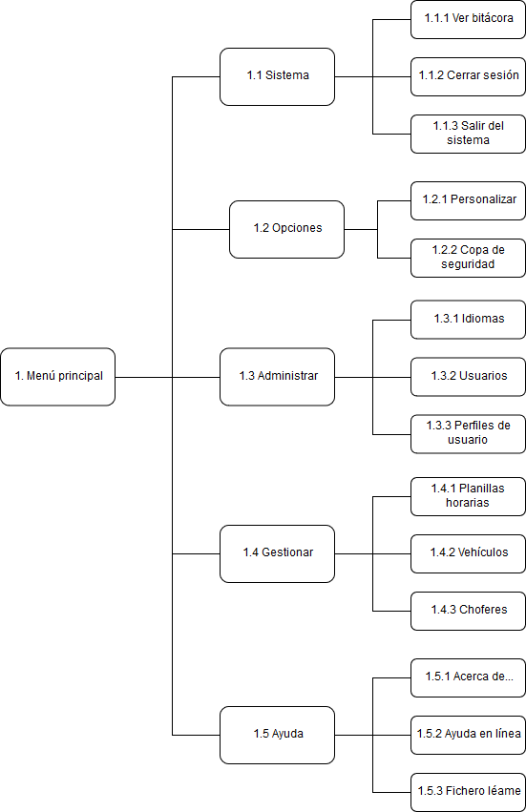

Especificaciones adicionales

Todos los requisitos no funcionales globales del sistema fueron incluidos en las secciones correspondientes del presente documento.

Prototipos de interfaces de usuario

Iniciar sesión
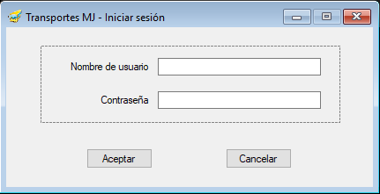

Formulario principal
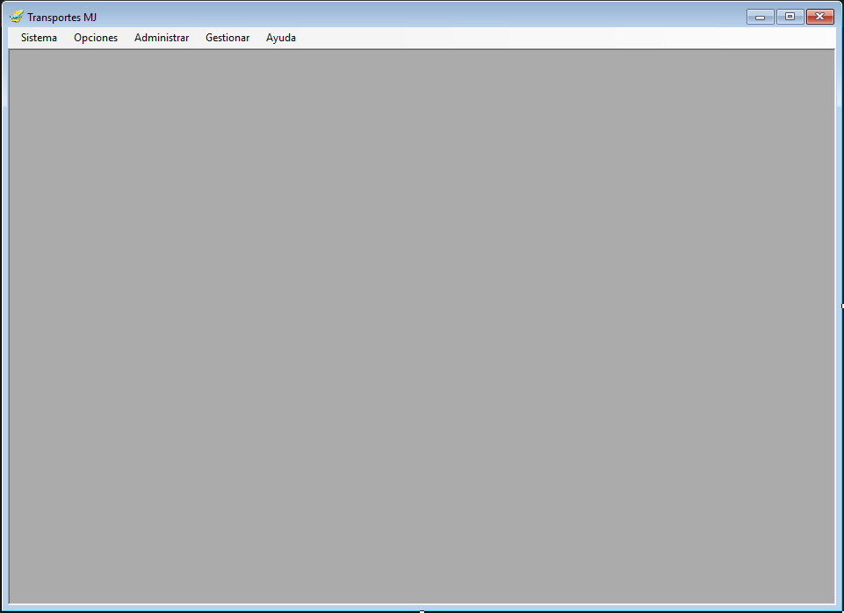

Personalizar
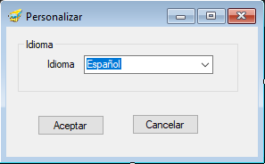

Copia de seguridad
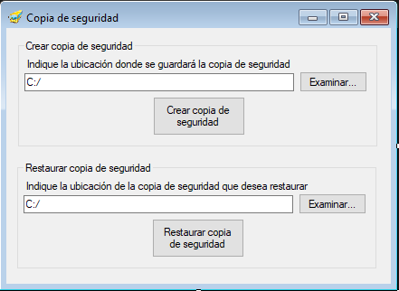

Idiomas
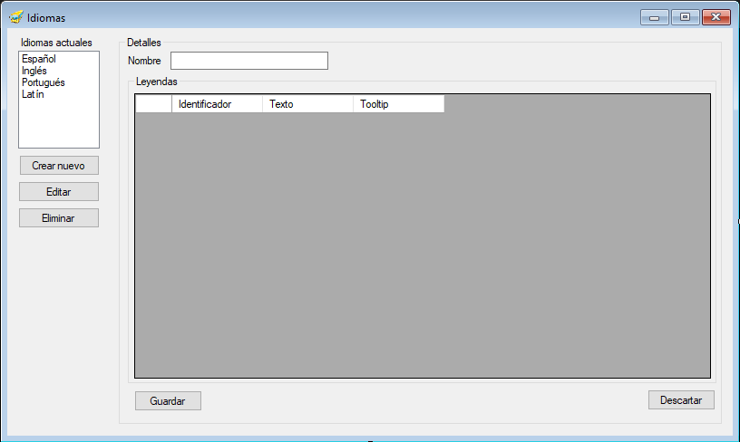

Usuarios
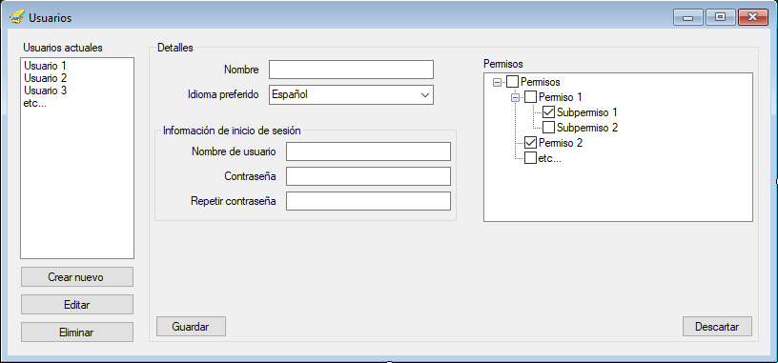

Bitácora
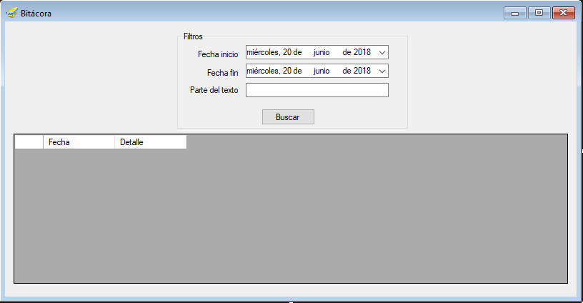

Perfiles
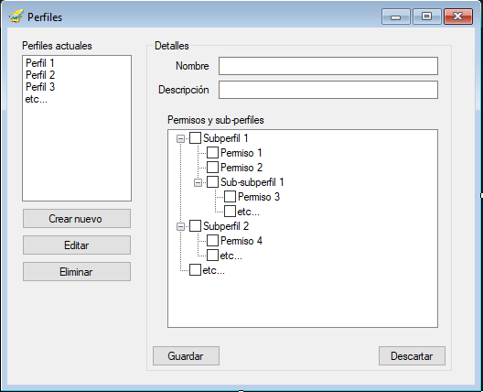

Planillas horarias
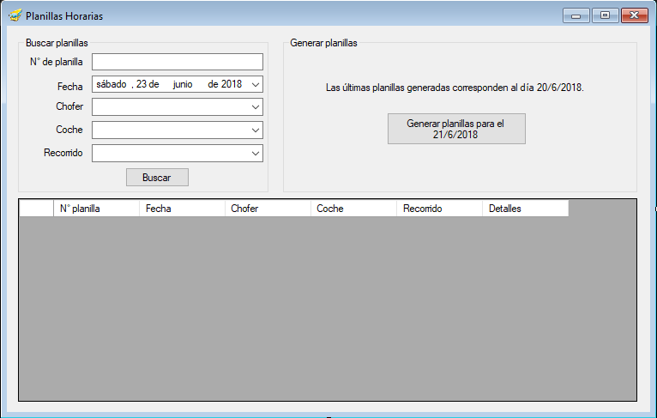

Detalle de planilla horaria
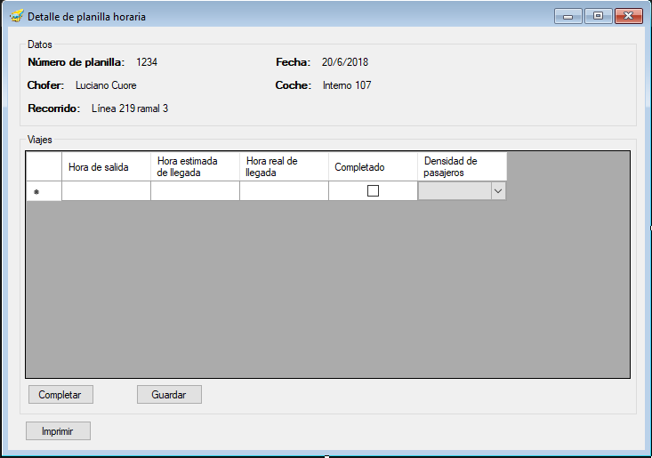

Vehículos
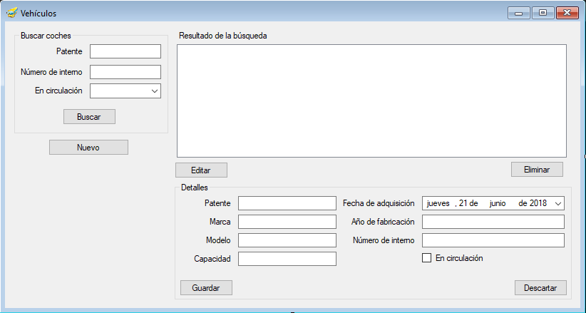

Choferes
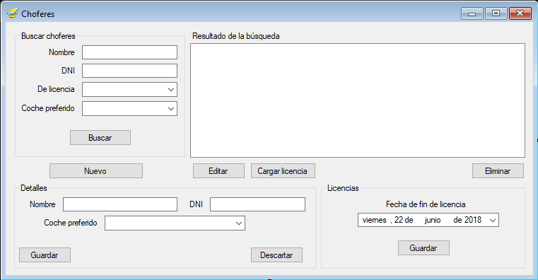

Diagrama de clases global del sistema

El diagrama de clases global del sistema se encuentra en la página siguiente.

Diagrama de componentes

DER global del sistema

El DER global del sistema se encuentra en la siguiente página.

Fragmento del artículo 9° de la Ley 11.723, párrafos incorporados por el artículo 3 de la Ley 25.036
Fragmento del artículo 1° de la Ley 25.326
Fragmento del artículo 3° de la Ley 25.326
Fragmento del artículo 9° de la Ley 25.326

